Relatorio de Graficos do Workbook
- Arquivo: ficha de inspeção_rodovias pavimentadas_R.01 - DEZEMBRO.xlsx
- Total de graficos renderizados: 145
- Total de graficos de pizza: 145

Aba 1

1. CONDIÇÃO DA PAVIMENTO (EXT. (KM); %)
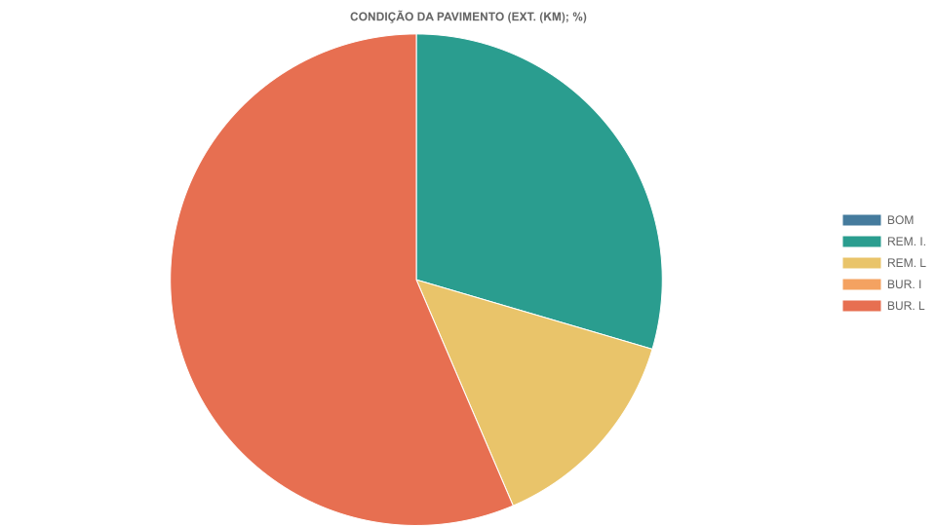

2. VEGETAÇÃO FX DOMÍNIO (EXT. (KM); %)
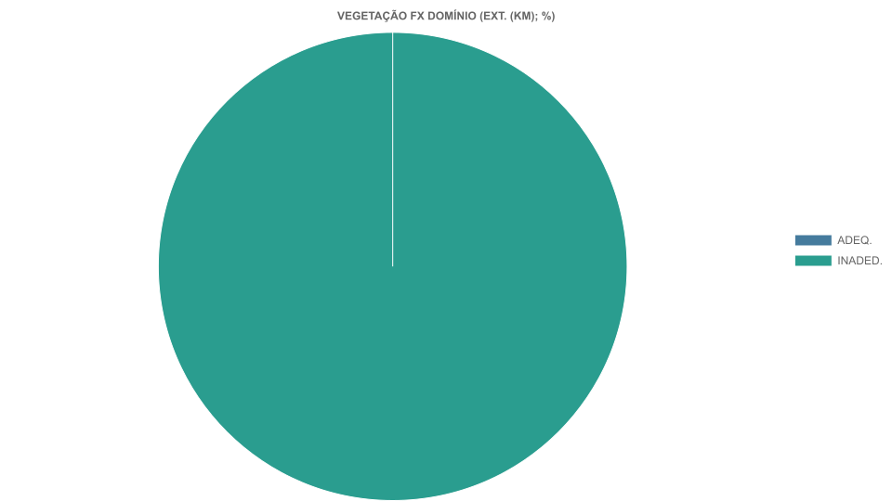

3. DRENAGEM SUPERFICIAL (EXT. (KM); %)
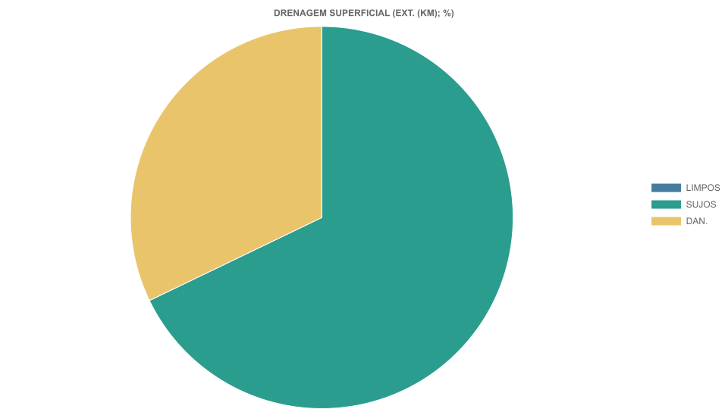

4. SINALIZAÇÃO HORIZONTAL (EXT. (KM); %)
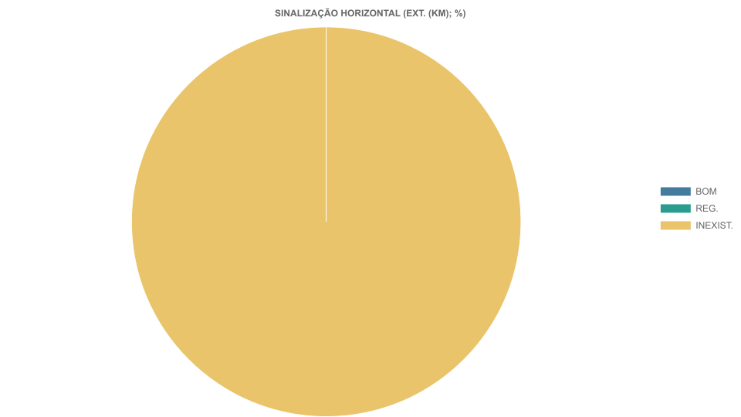

5. SINALIZAÇÃO VERTICAL (EXT. (KM); %)
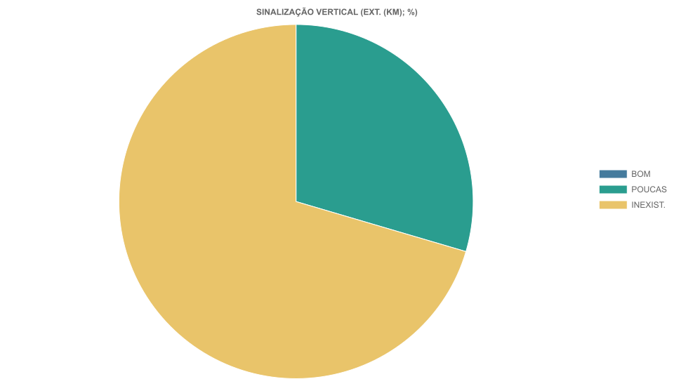

Aba 2

1. CONDIÇÃO DA PAVIMENTO (EXT. (KM); %)
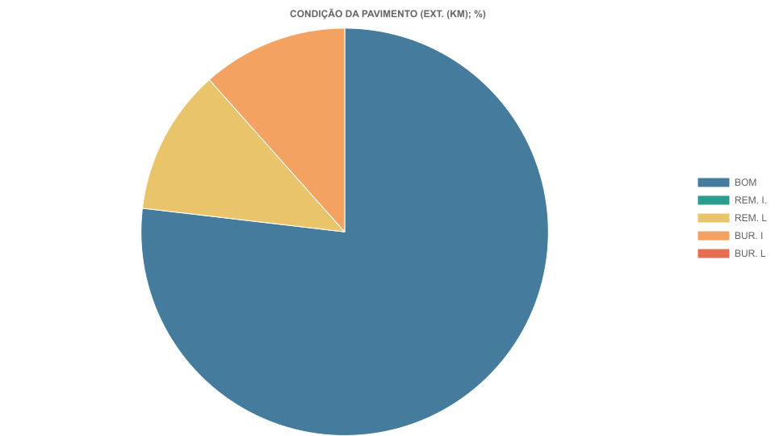

2. VEGETAÇÃO FX DOMÍNIO (EXT. (KM); %)
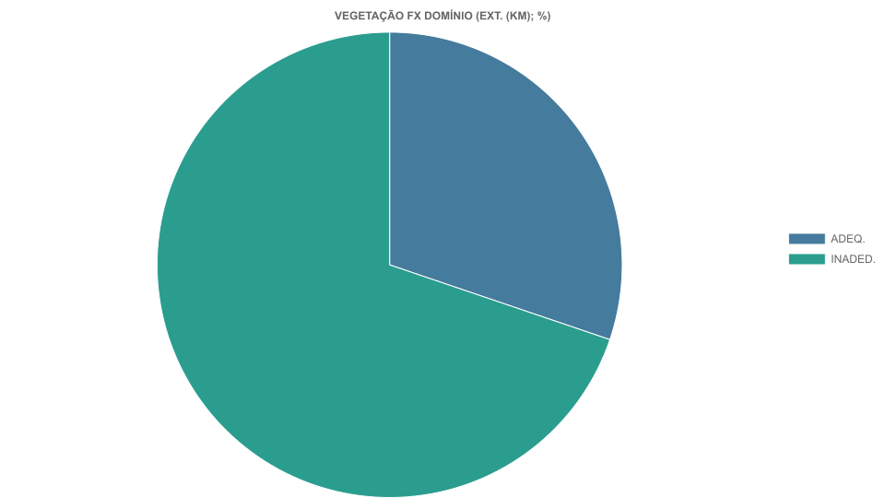

3. DRENAGEM SUPERFICIAL (EXT. (KM); %)
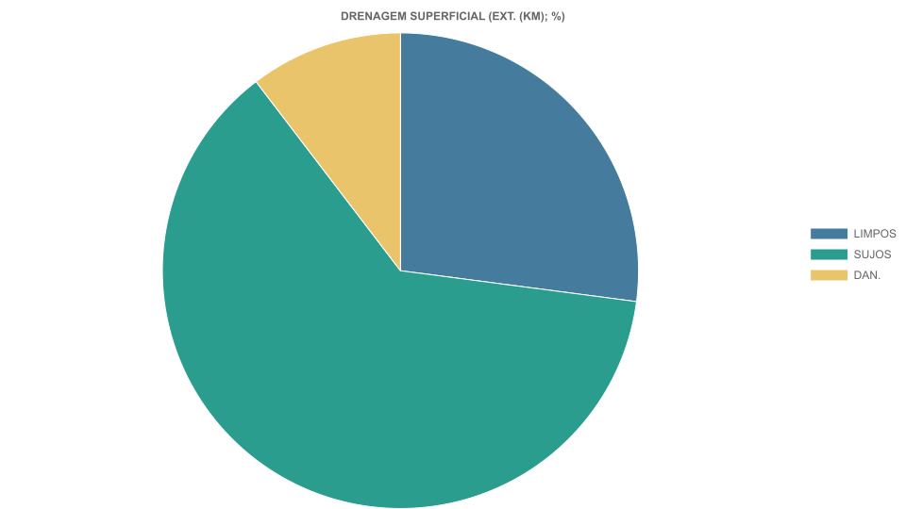

4. SINALIZAÇÃO HORIZONTAL (EXT. (KM); %)
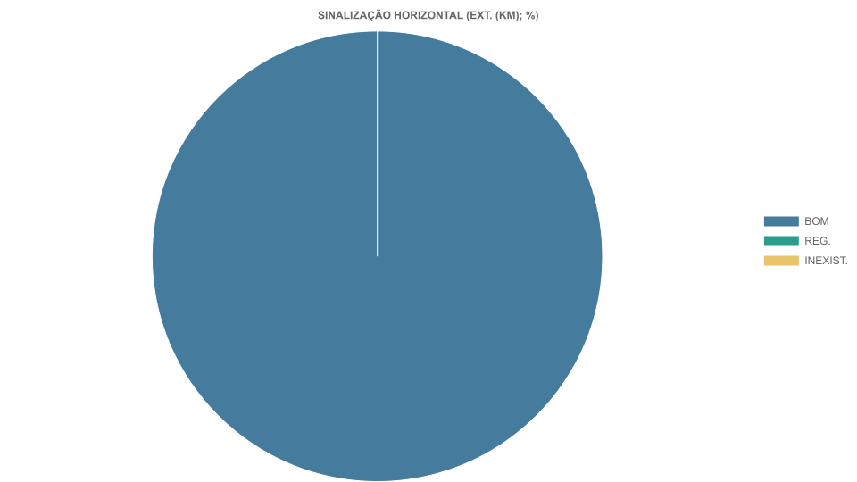

5. SINALIZAÇÃO VERTICAL (EXT. (KM); %)
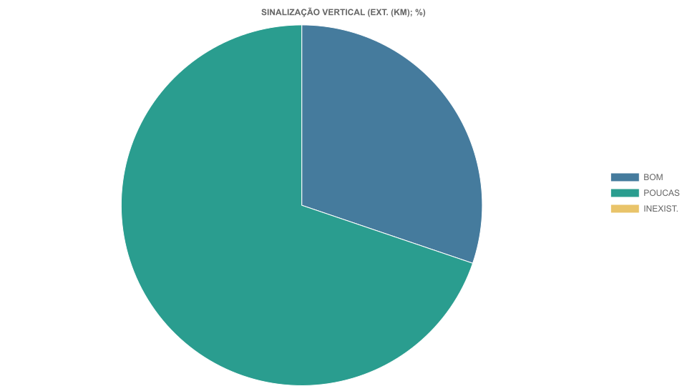

Aba 3

1. CONDIÇÃO DA PAVIMENTO (EXT. (KM); %)
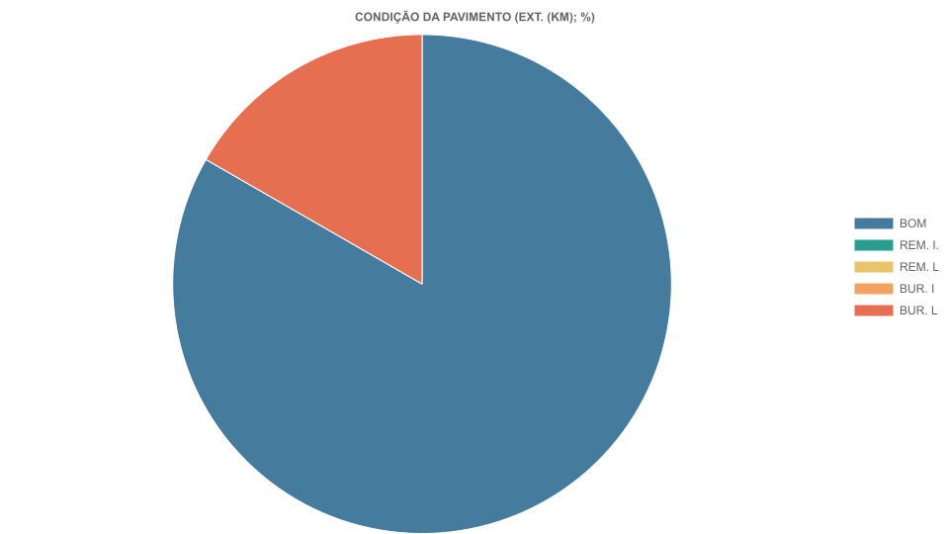

2. VEGETAÇÃO FX DOMÍNIO (EXT. (KM); %)
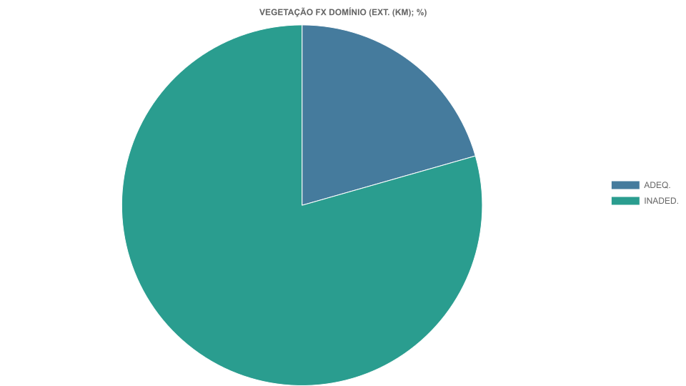

3. DRENAGEM SUPERFICIAL (EXT. (KM); %)
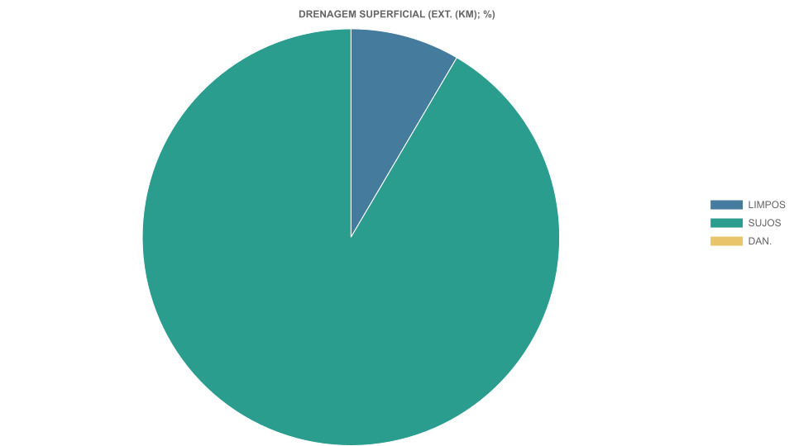

4. SINALIZAÇÃO HORIZONTAL (EXT. (KM); %)

5. SINALIZAÇÃO VERTICAL (EXT. (KM); %)
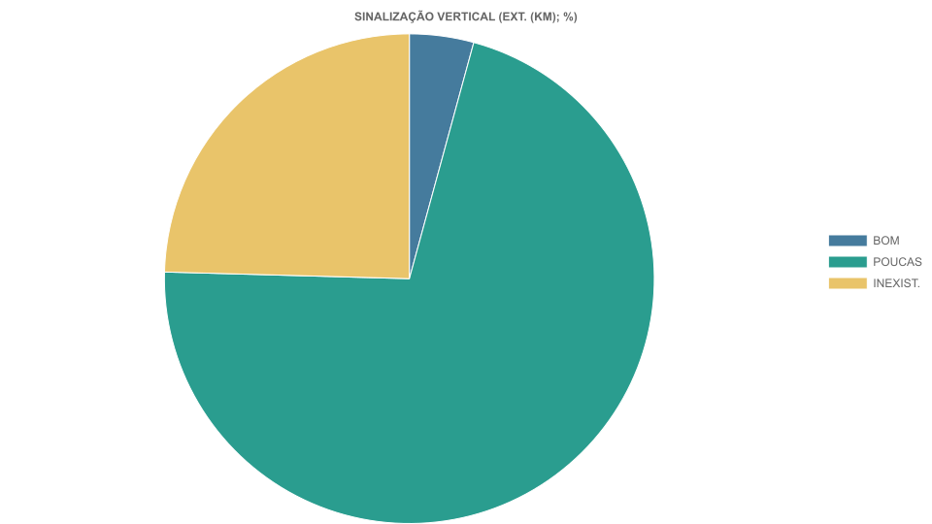

Aba 4

1. CONDIÇÃO DA PAVIMENTO (EXT. (KM); %)
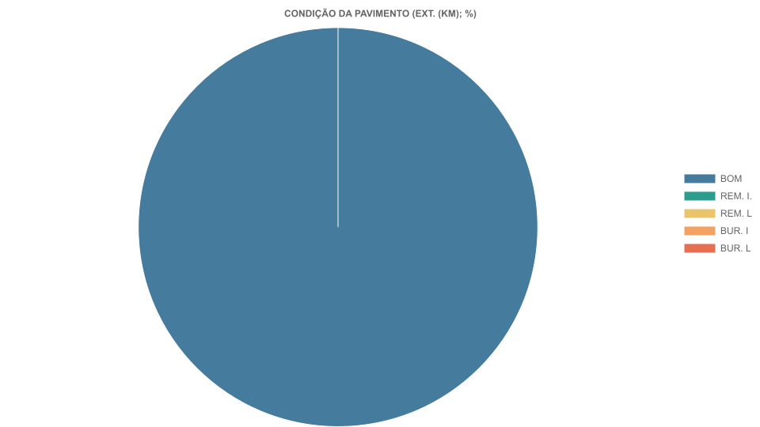

2. VEGETAÇÃO FX DOMÍNIO (EXT. (KM); %)
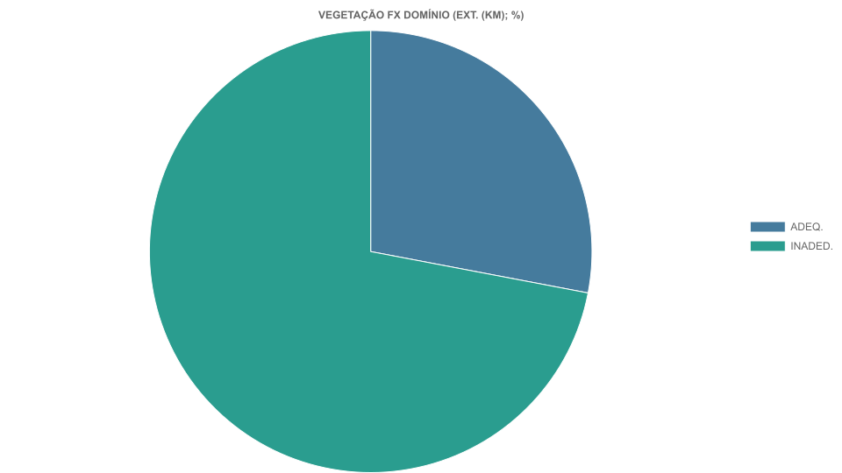

3. DRENAGEM SUPERFICIAL (EXT. (KM); %)
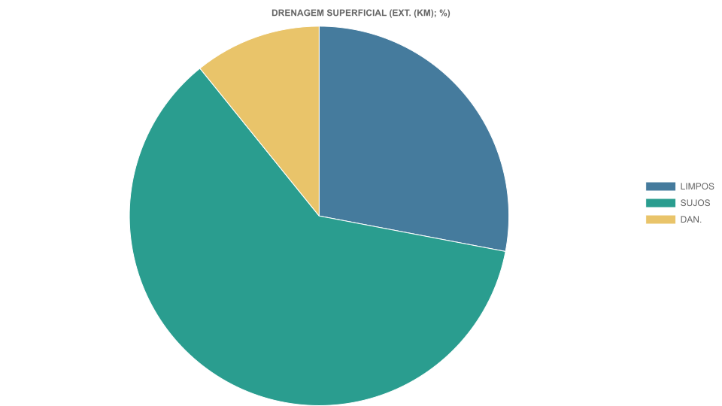

4. SINALIZAÇÃO HORIZONTAL (EXT. (KM); %)
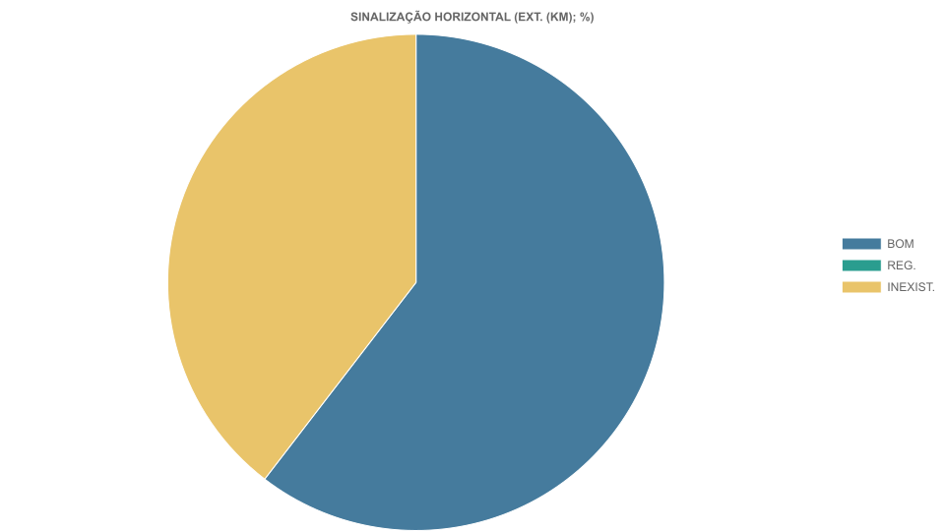

5. SINALIZAÇÃO VERTICAL (EXT. (KM); %)
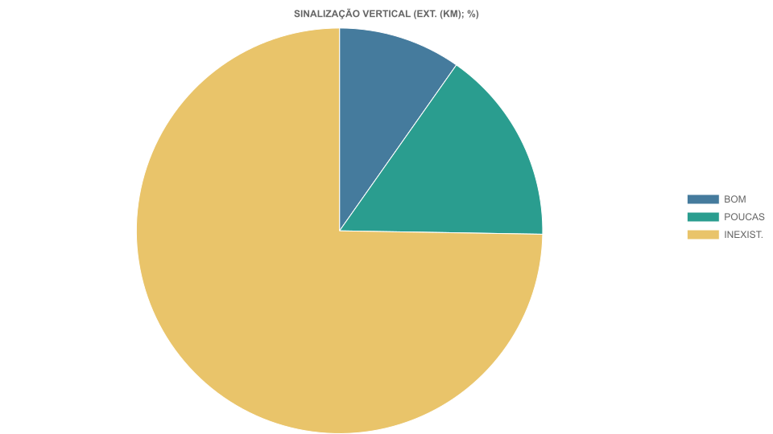

Aba 5

1. CONDIÇÃO DA PAVIMENTO (EXT. (KM); %)
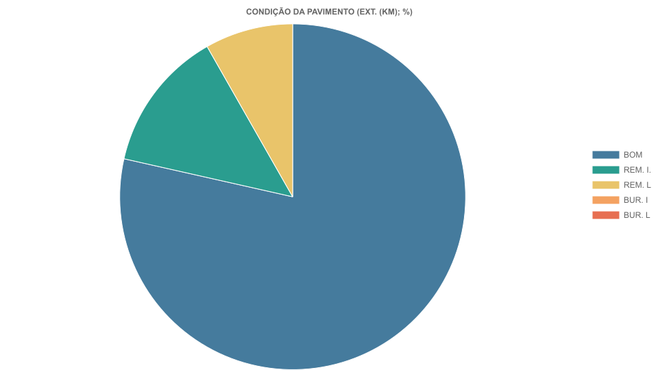

2. VEGETAÇÃO FX DOMÍNIO (EXT. (KM); %)
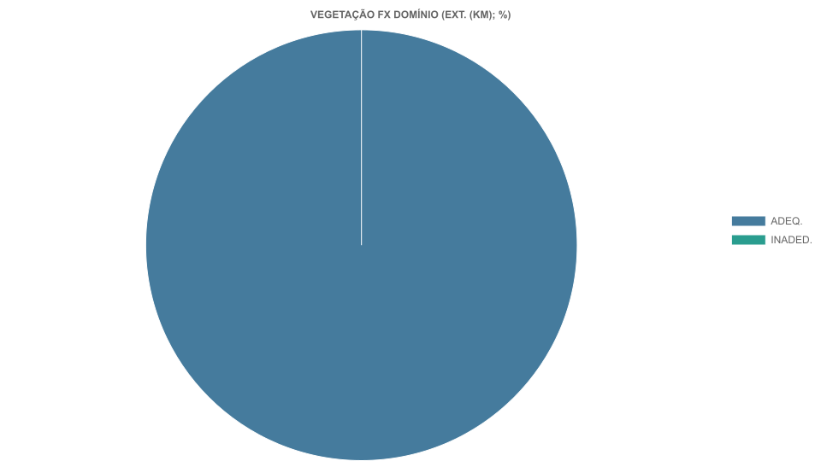

3. DRENAGEM SUPERFICIAL (EXT. (KM); %)
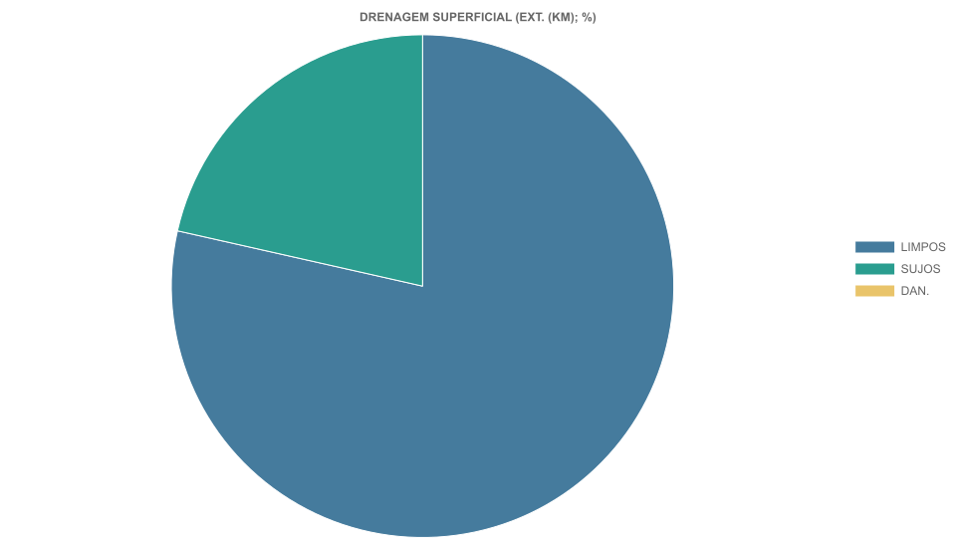

4. SINALIZAÇÃO HORIZONTAL (EXT. (KM); %)
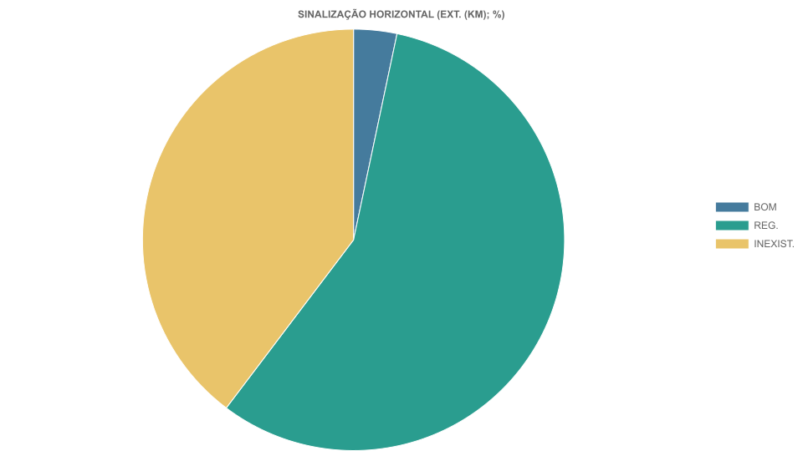

5. SINALIZAÇÃO VERTICAL (EXT. (KM); %)
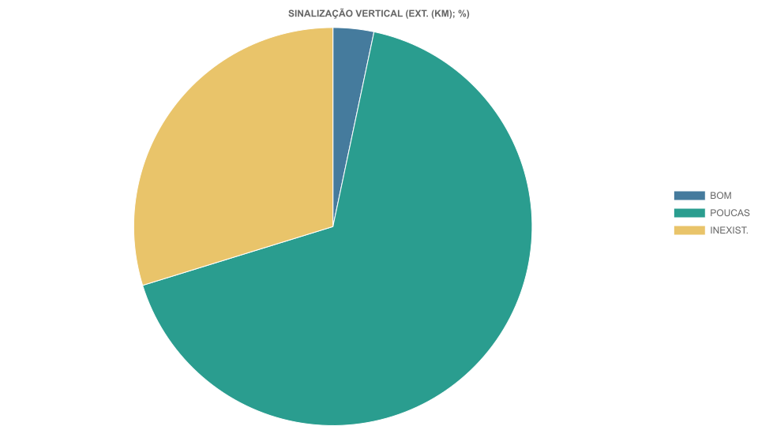

Aba 6

1. CONDIÇÃO DA PAVIMENTO (EXT. (KM); %)

2. VEGETAÇÃO FX DOMÍNIO (EXT. (KM); %)

3. SINALIZAÇÃO HORIZONTAL (EXT. (KM); %)
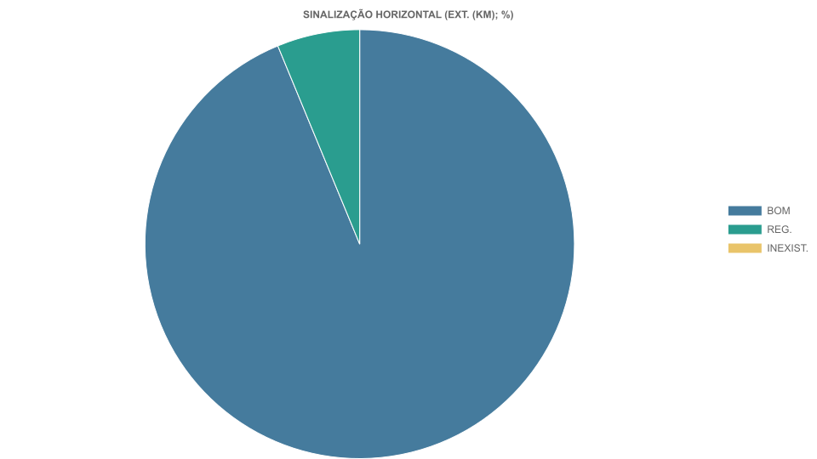

4. SINALIZAÇÃO VERTICAL (EXT. (KM); %)
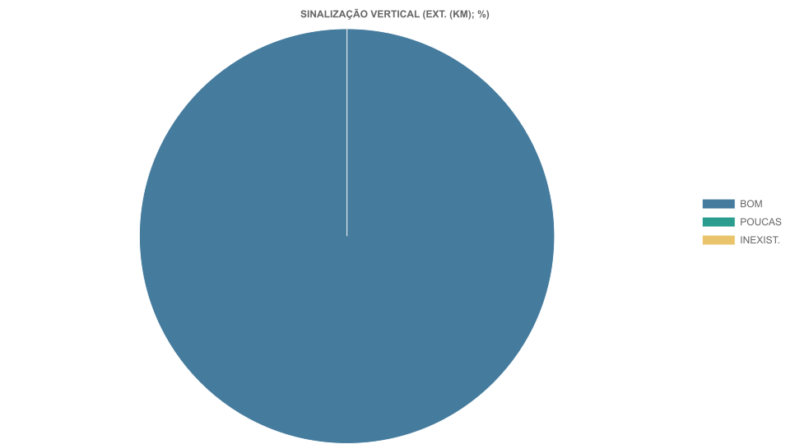

5. DRENAGEM SUPERFICIAL (EXT. (KM); %)
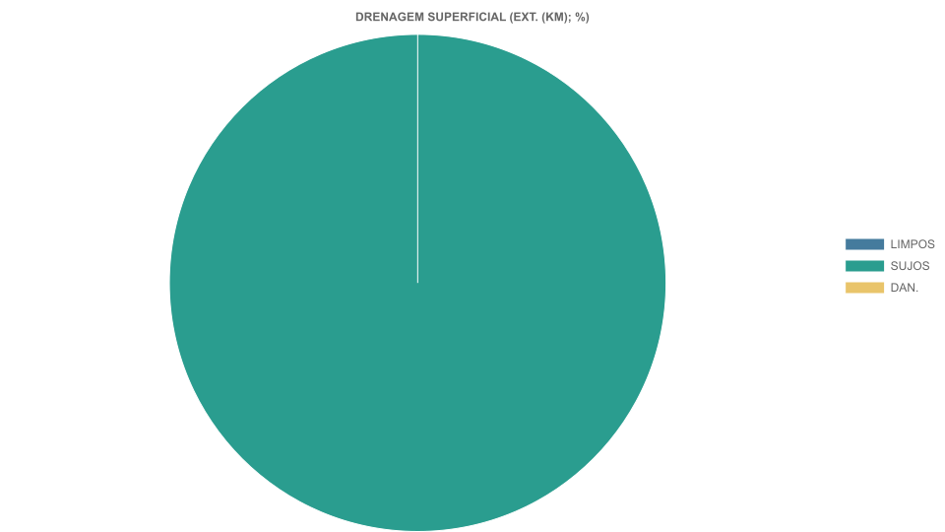

Aba 7

1. CONDIÇÃO DA PAVIMENTO (EXT. (KM); %)
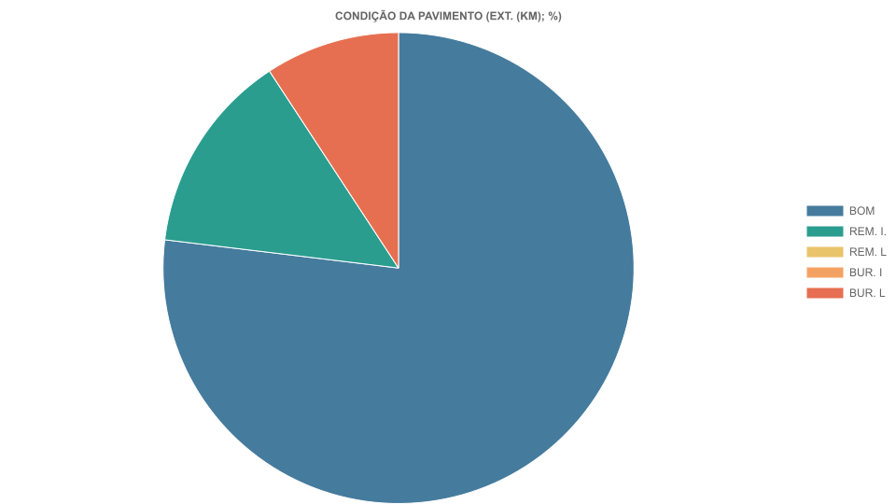

2. VEGETAÇÃO FX DOMÍNIO (EXT. (KM); %)

3. DRENAGEM SUPERFICIAL (EXT. (KM); %)
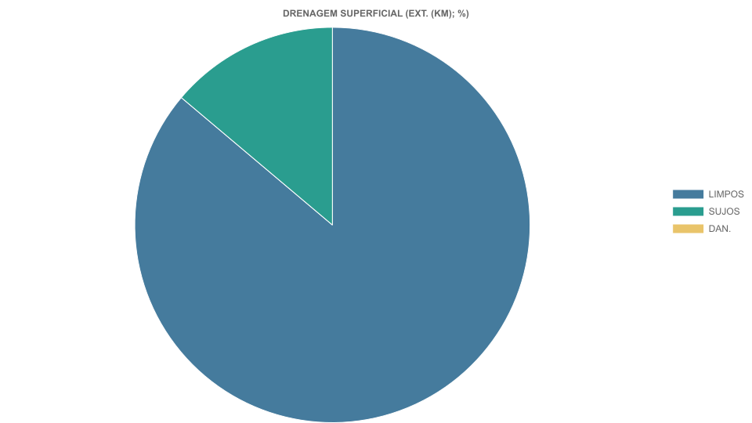

4. SINALIZAÇÃO HORIZONTAL (EXT. (KM); %)

5. SINALIZAÇÃO VERTICAL (EXT. (KM); %)
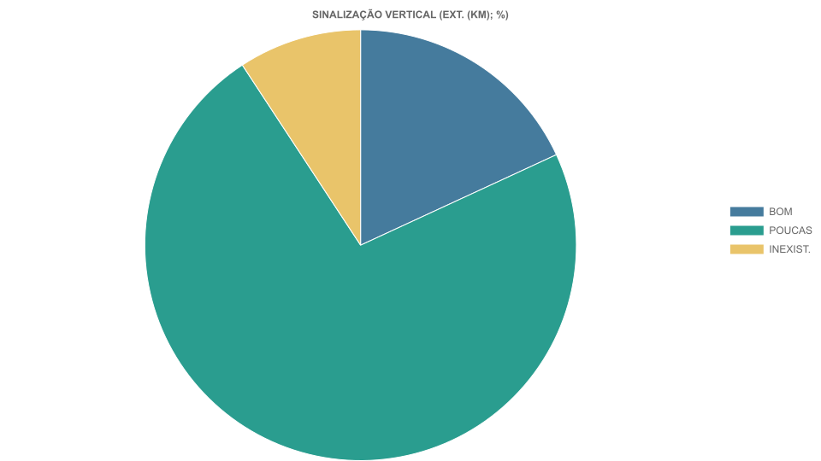

Aba 8

1. CONDIÇÃO DA PAVIMENTO (EXT. (KM); %)

2. VEGETAÇÃO FX DOMÍNIO (EXT. (KM); %)

3. DRENAGEM SUPERFICIAL (EXT. (KM); %)
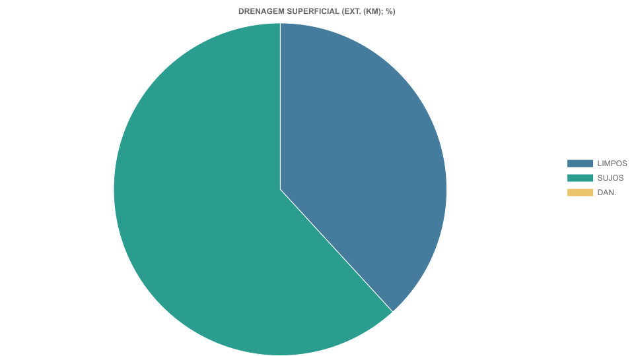

4. SINALIZAÇÃO HORIZONTAL (EXT. (KM); %)

5. SINALIZAÇÃO VERTICAL (EXT. (KM); %)
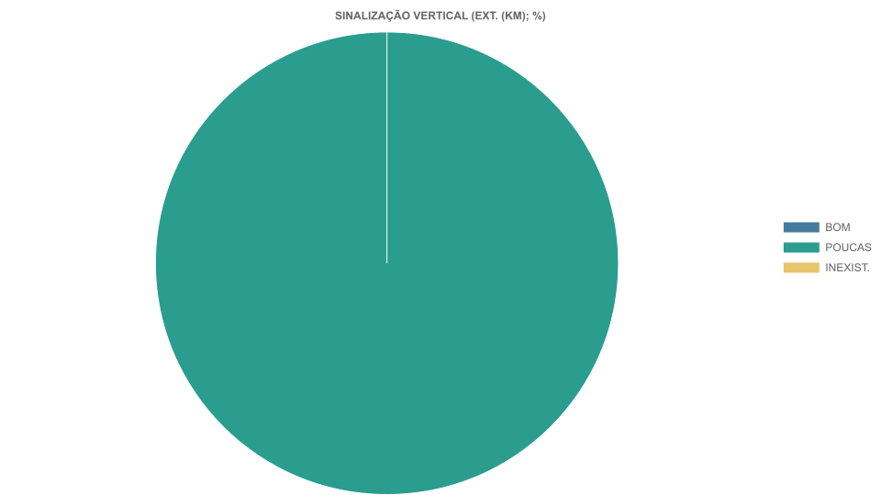

Aba 9

1. CONDIÇÃO DA PAVIMENTO (EXT. (KM); %)
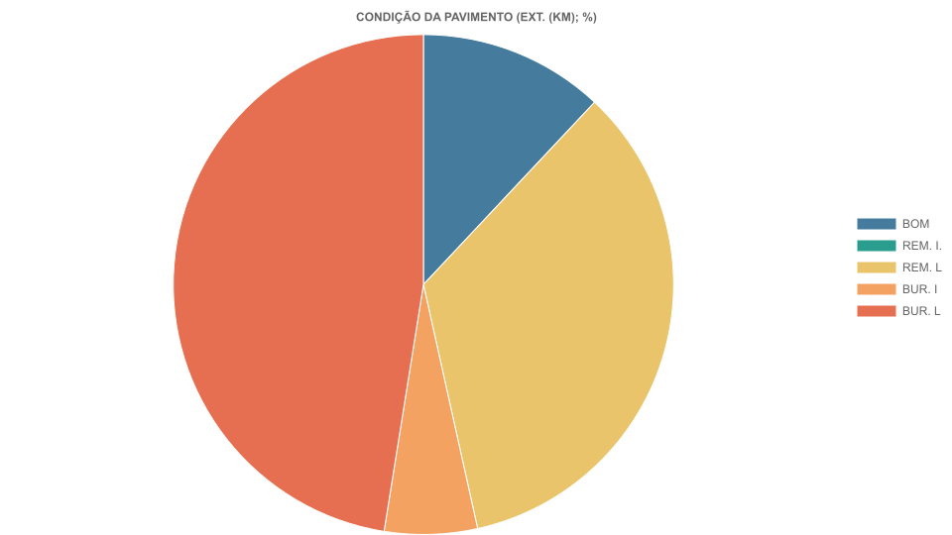

2. VEGETAÇÃO FX DOMÍNIO (EXT. (KM); %)
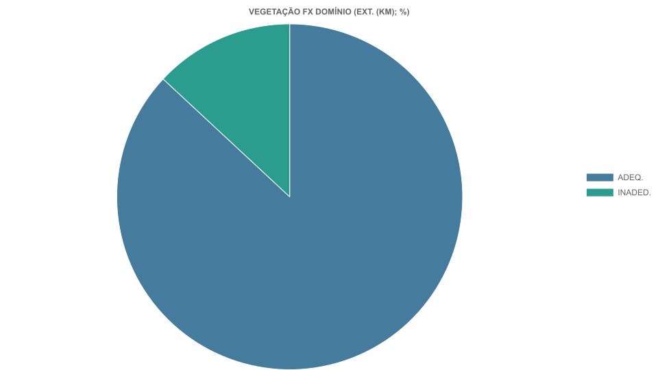

3. DRENAGEM SUPERFICIAL (EXT. (KM); %)
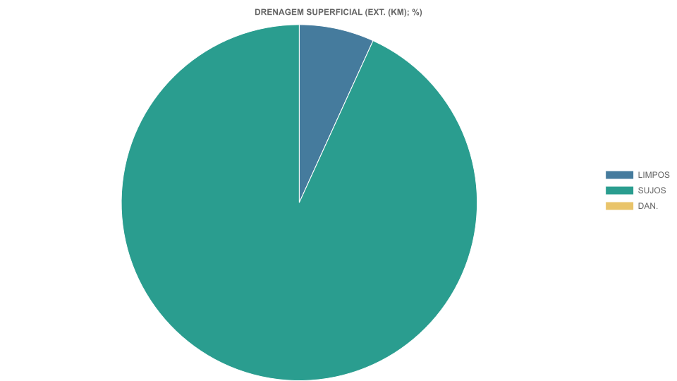

4. SINALIZAÇÃO HORIZONTAL (EXT. (KM); %)
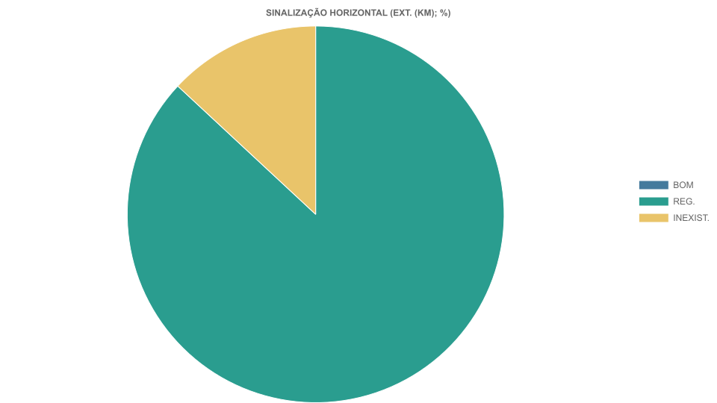

5. SINALIZAÇÃO VERTICAL (EXT. (KM); %)
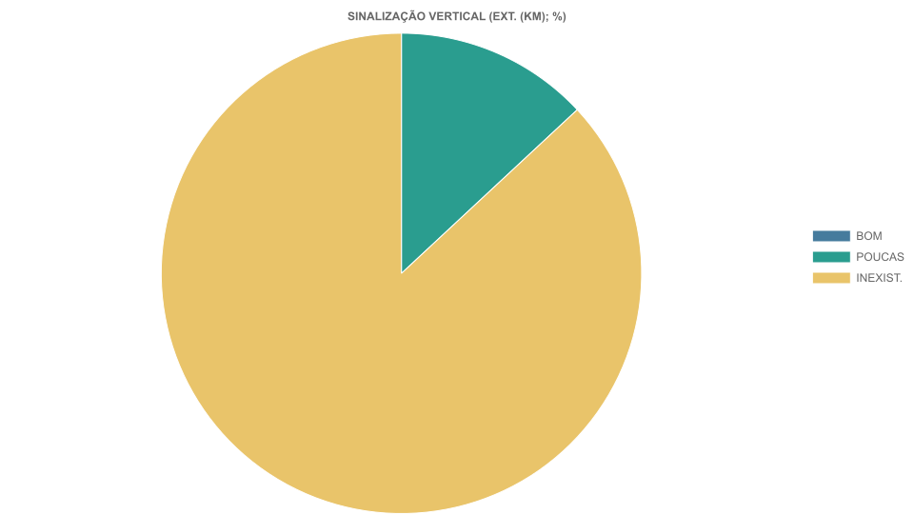

Aba 10

1. CONDIÇÃO DA PAVIMENTO (EXT. (KM); %)
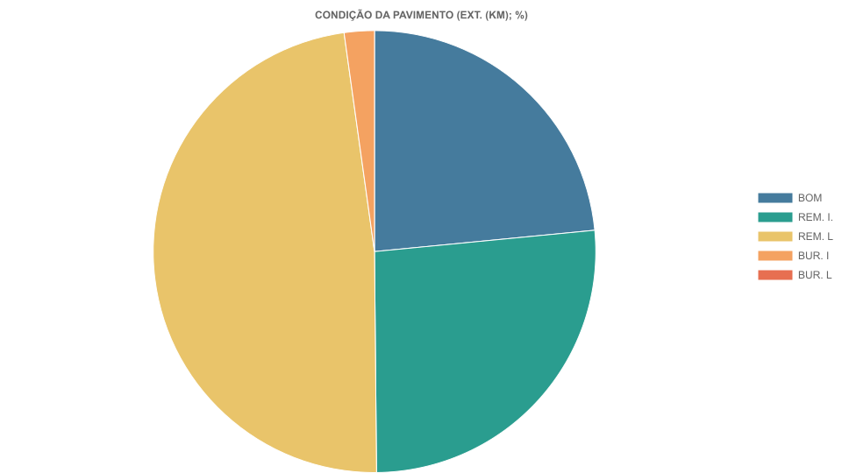

2. VEGETAÇÃO FX DOMÍNIO (EXT. (KM); %)
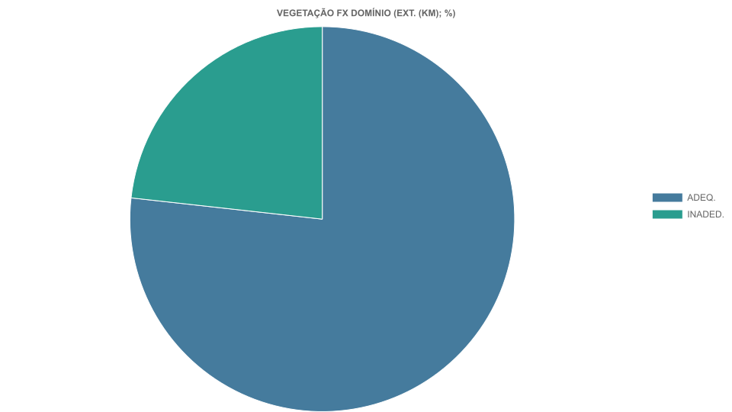

3. DRENAGEM SUPERFICIAL (EXT. (KM); %)
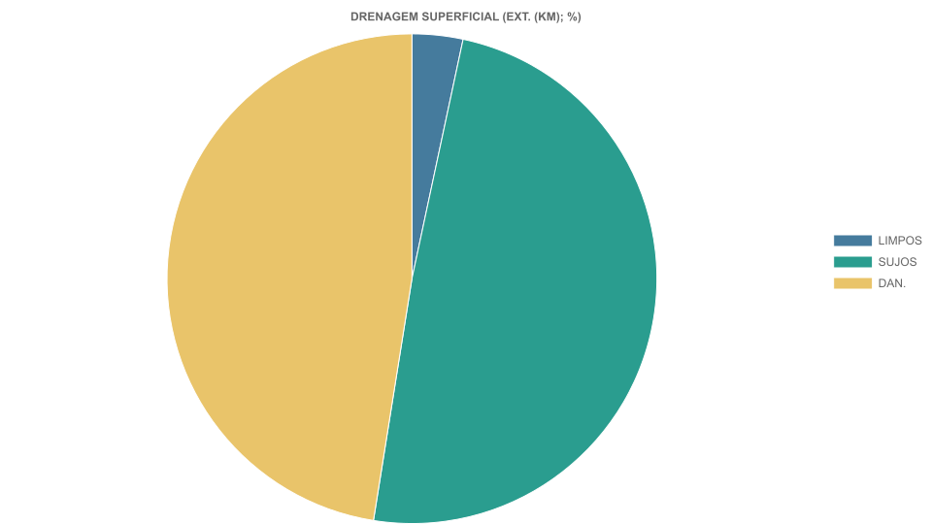

4. SINALIZAÇÃO HORIZONTAL (EXT. (KM); %)
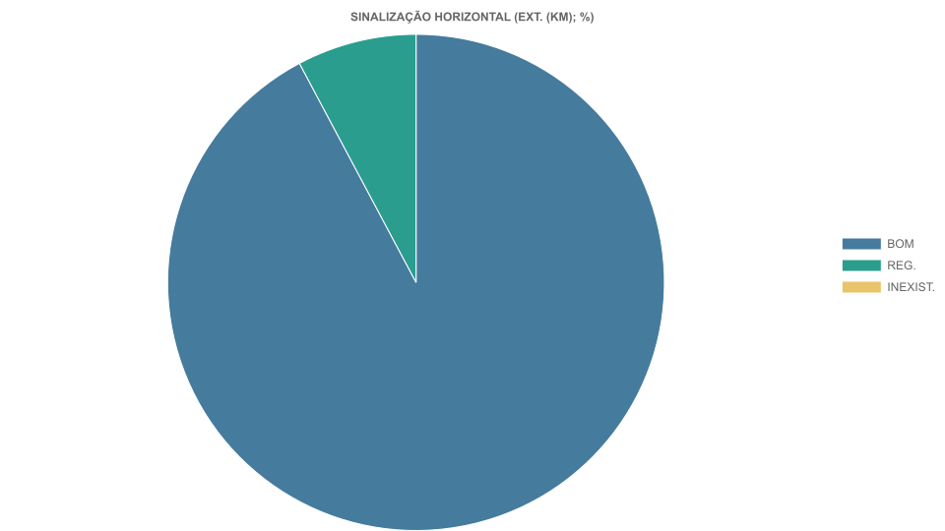

5. SINALIZAÇÃO VERTICAL (EXT. (KM); %)
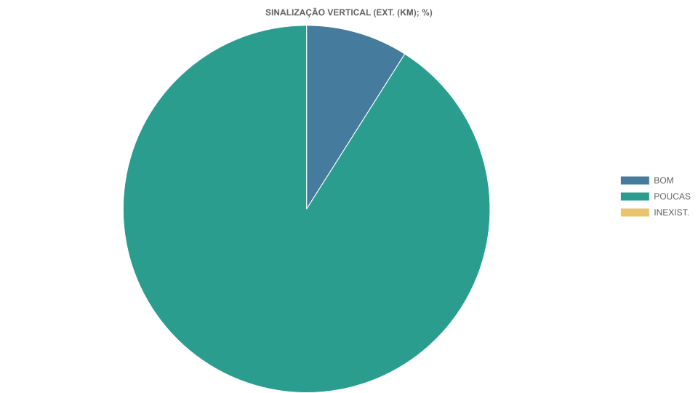

Aba 11

1. CONDIÇÃO DA PAVIMENTO (EXT. (KM); %)
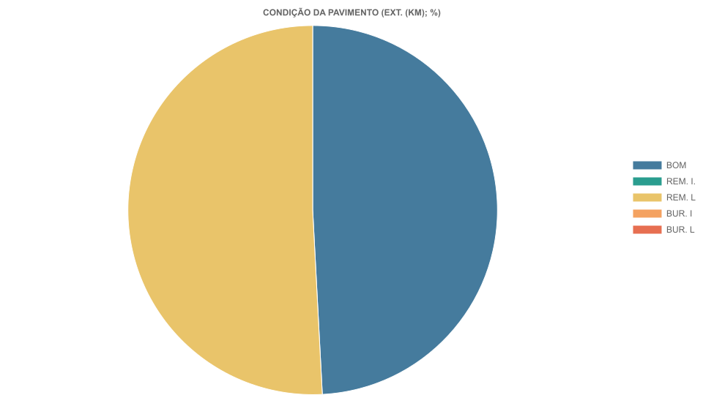

2. VEGETAÇÃO FX DOMÍNIO (EXT. (KM); %)

3. DRENAGEM SUPERFICIAL (EXT. (KM); %)
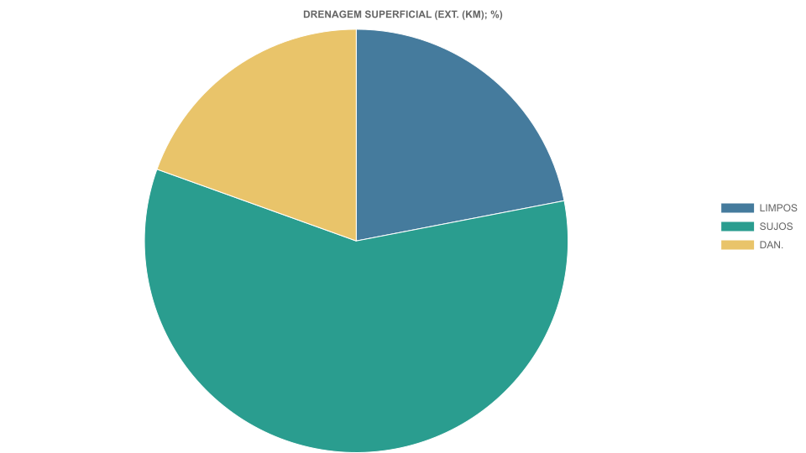

4. SINALIZAÇÃO HORIZONTAL (EXT. (KM); %)
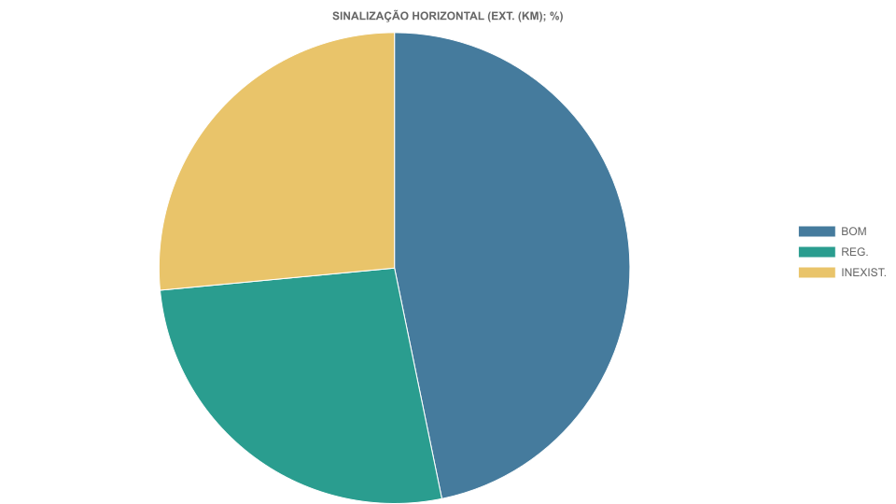

5. SINALIZAÇÃO VERTICAL (EXT. (KM); %)
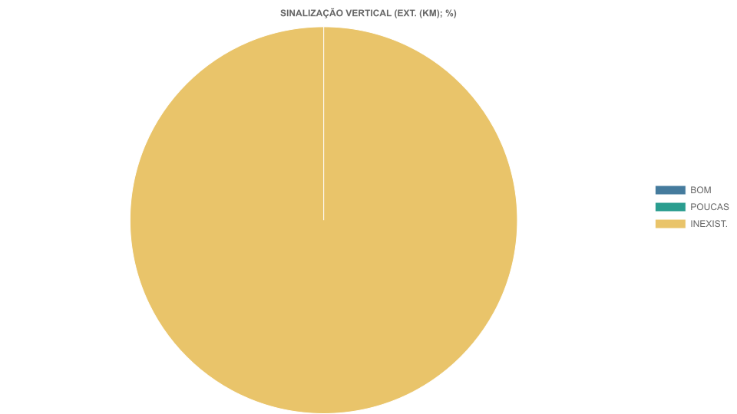

Aba 13

1. CONDIÇÃO DA PAVIMENTO (EXT. (KM); %)
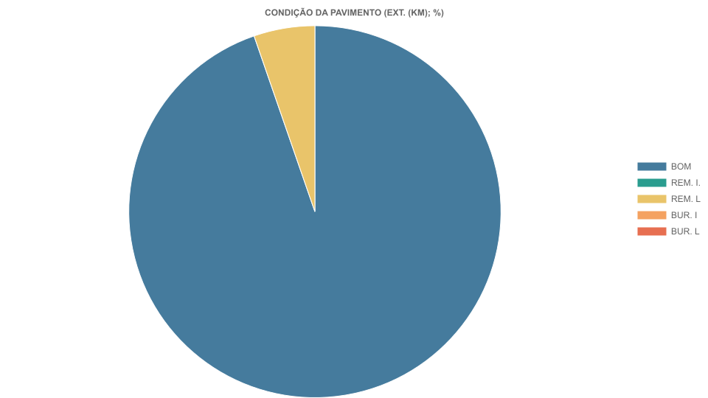

2. VEGETAÇÃO FX DOMÍNIO (EXT. (KM); %)

3. DRENAGEM SUPERFICIAL (EXT. (KM); %)
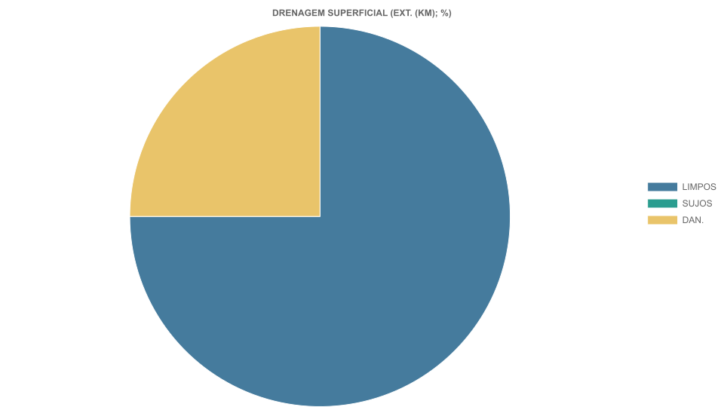

4. SINALIZAÇÃO HORIZONTAL (EXT. (KM); %)
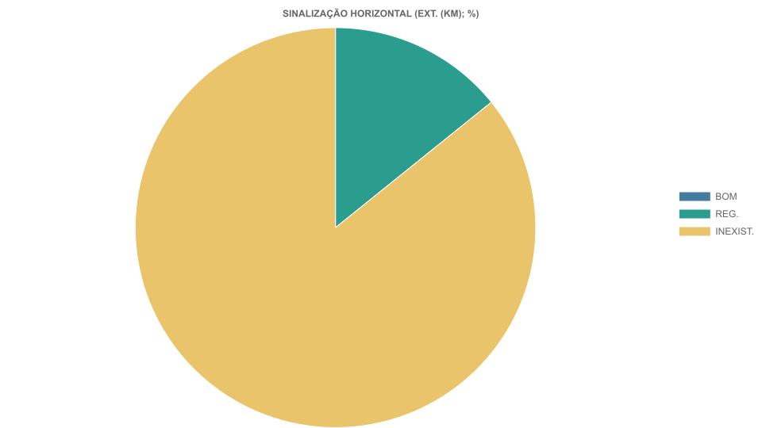

5. SINALIZAÇÃO VERTICAL (EXT. (KM); %)
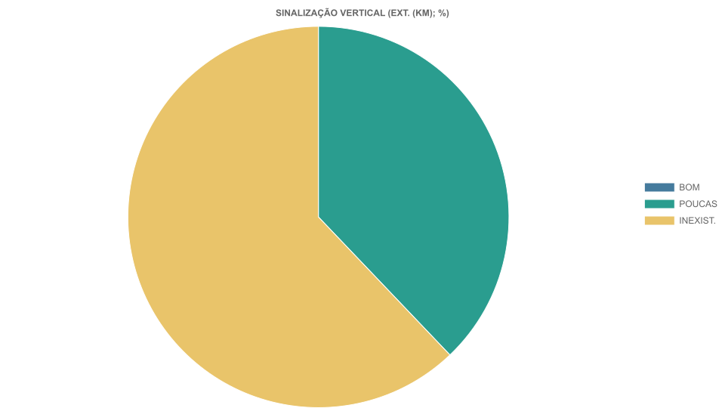

Aba 14

1. CONDIÇÃO DA PAVIMENTO (EXT. (KM); %)
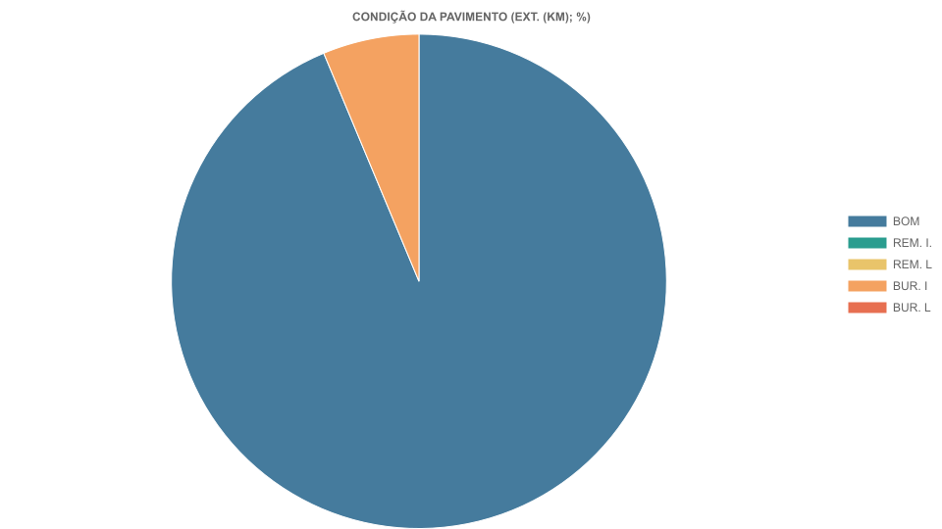

2. VEGETAÇÃO FX DOMÍNIO (EXT. (KM); %)
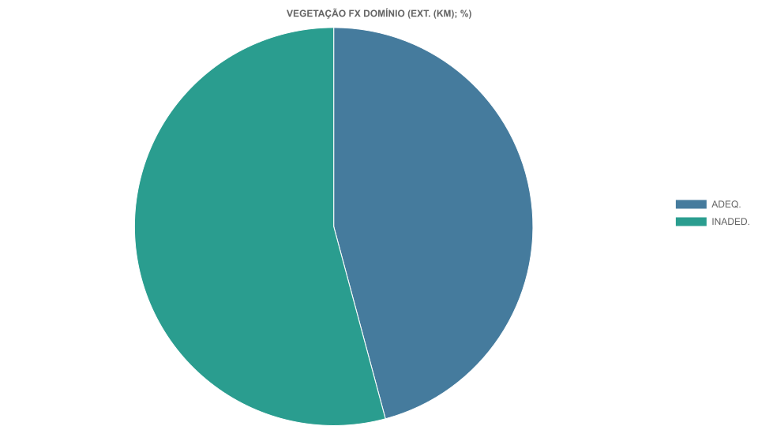

3. DRENAGEM SUPERFICIAL (EXT. (KM); %)
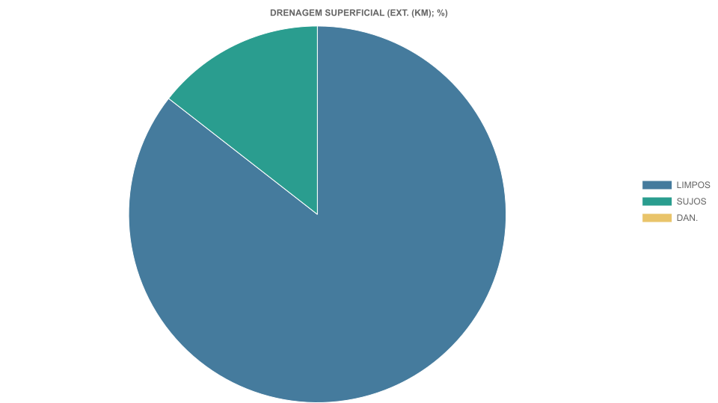

4. SINALIZAÇÃO HORIZONTAL (EXT. (KM); %)
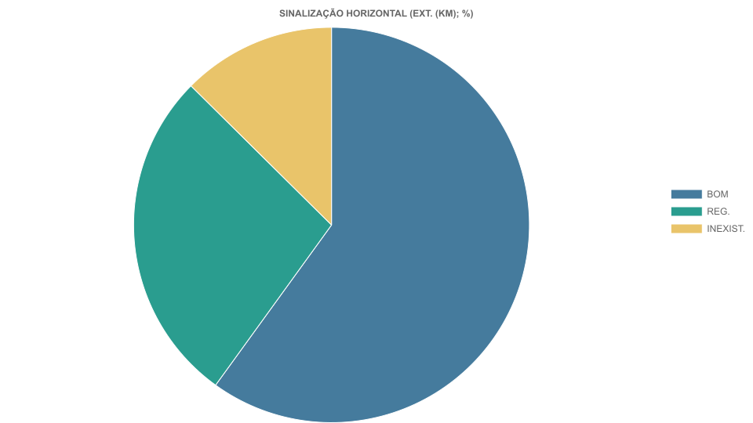

5. SINALIZAÇÃO VERTICAL (EXT. (KM); %)
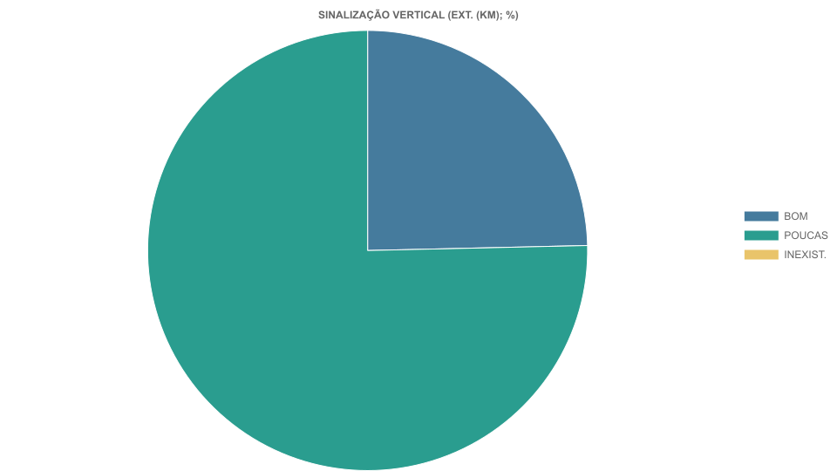

Aba 15

1. CONDIÇÃO DA PAVIMENTO (EXT. (KM); %)

2. VEGETAÇÃO FX DOMÍNIO (EXT. (KM); %)

3. DRENAGEM SUPERFICIAL (EXT. (KM); %)

4. SINALIZAÇÃO HORIZONTAL (EXT. (KM); %)
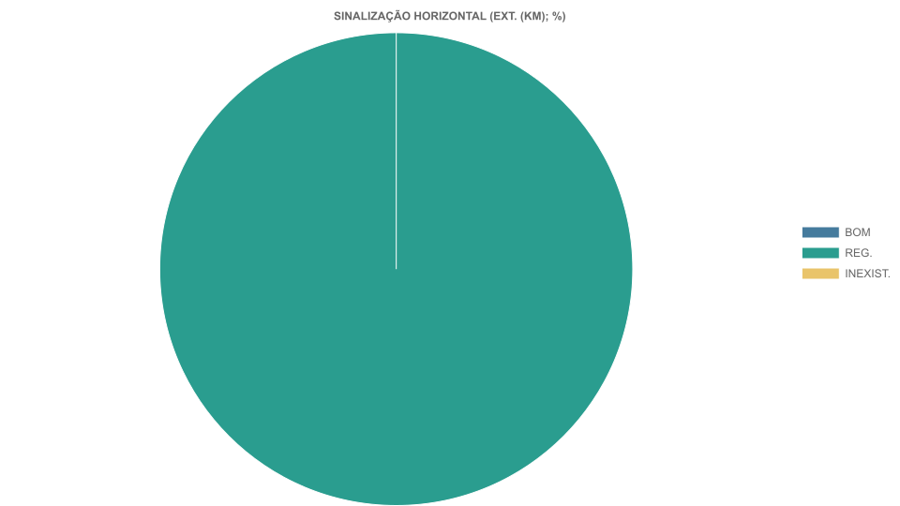

5. SINALIZAÇÃO VERTICAL (EXT. (KM); %)

Aba 16

1. CONDIÇÃO DA PAVIMENTO (EXT. (KM); %)
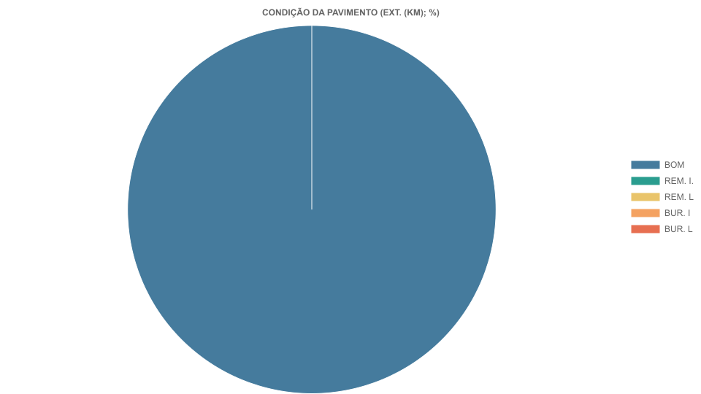

2. VEGETAÇÃO FX DOMÍNIO (EXT. (KM); %)
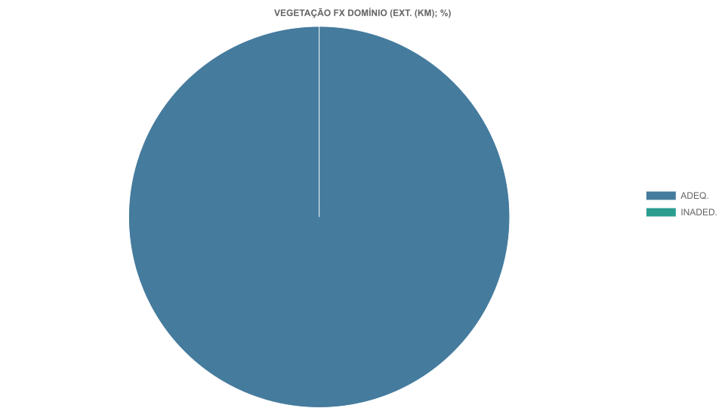

3. DRENAGEM SUPERFICIAL (EXT. (KM); %)
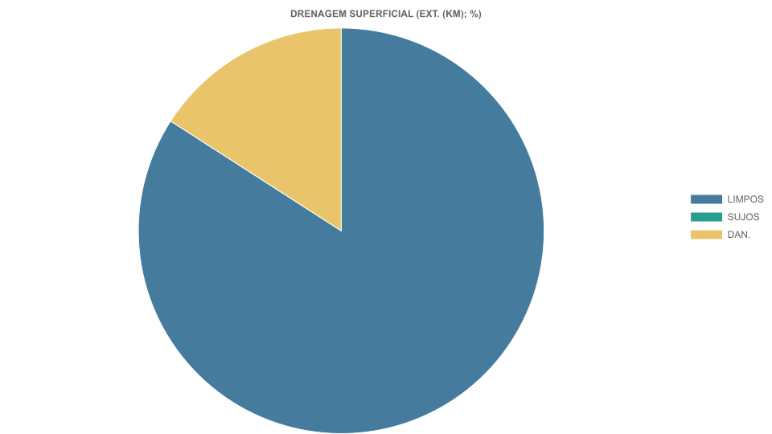

4. SINALIZAÇÃO HORIZONTAL (EXT. (KM); %)
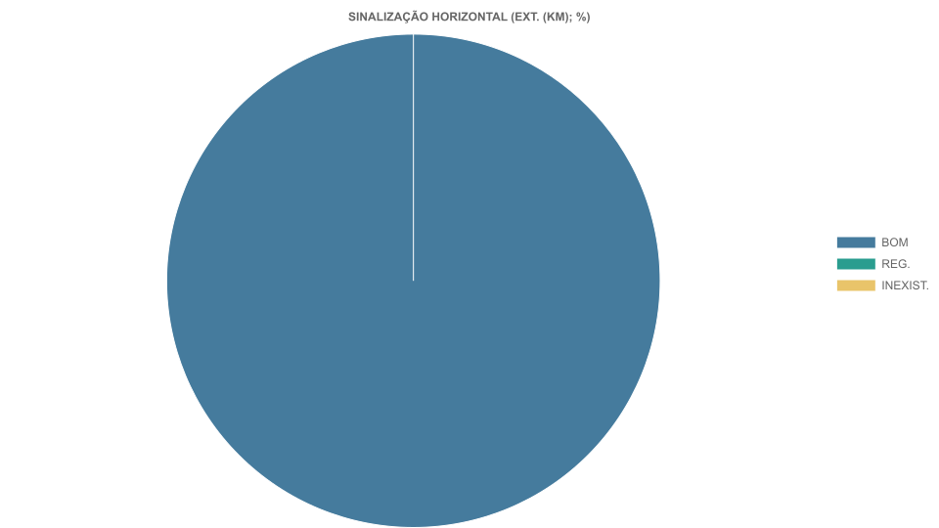

5. SINALIZAÇÃO VERTICAL (EXT. (KM); %)
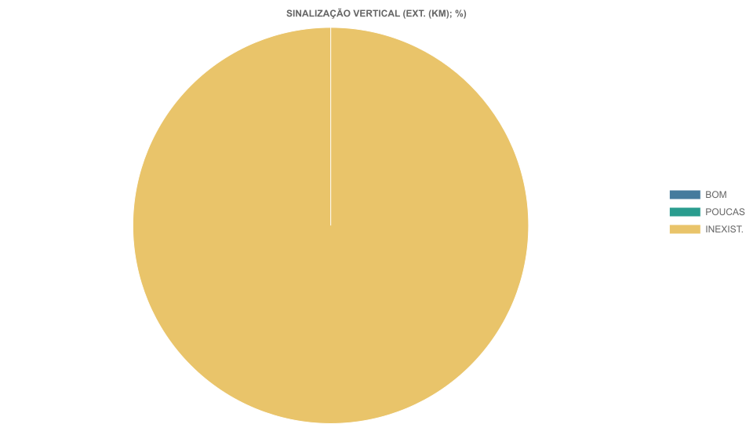

Aba 17

1. CONDIÇÃO DA PAVIMENTO (EXT. (KM); %)
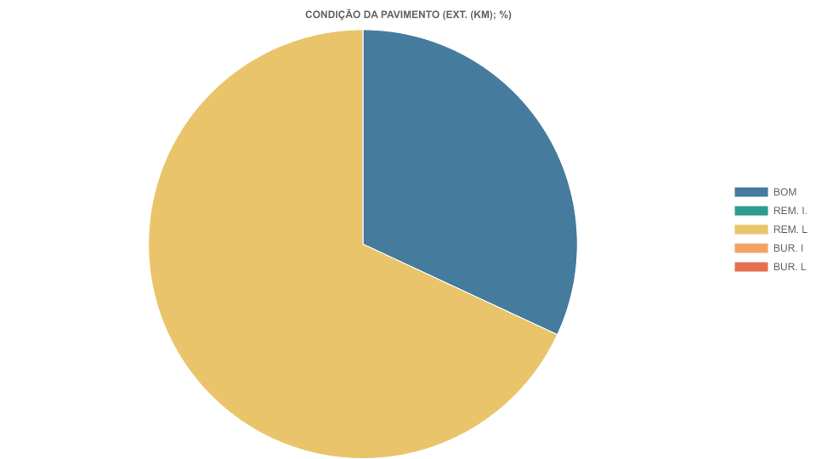

2. VEGETAÇÃO FX DOMÍNIO (EXT. (KM); %)
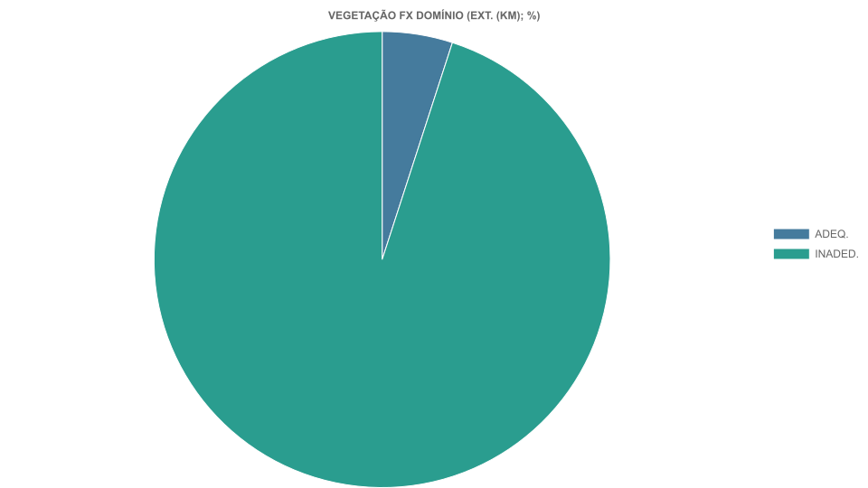

3. DRENAGEM SUPERFICIAL (EXT. (KM); %)

4. SINALIZAÇÃO HORIZONTAL (EXT. (KM); %)

5. SINALIZAÇÃO VERTICAL (EXT. (KM); %)
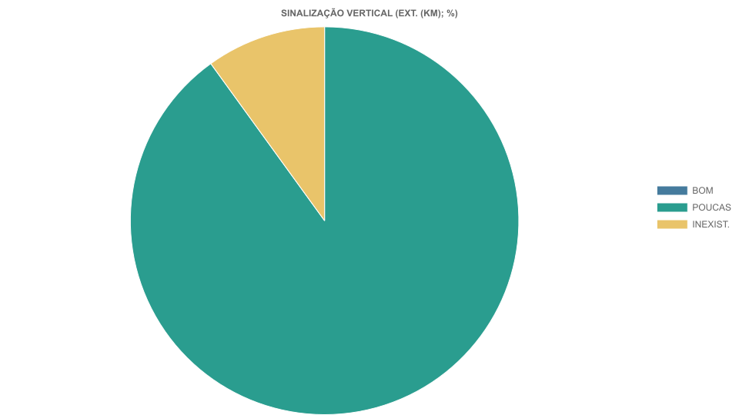

Aba 18

1. CONDIÇÃO DA PAVIMENTO (EXT. (KM); %)
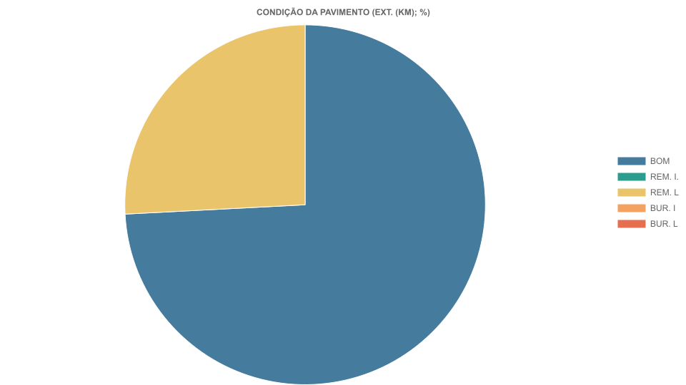

2. VEGETAÇÃO FX DOMÍNIO (EXT. (KM); %)
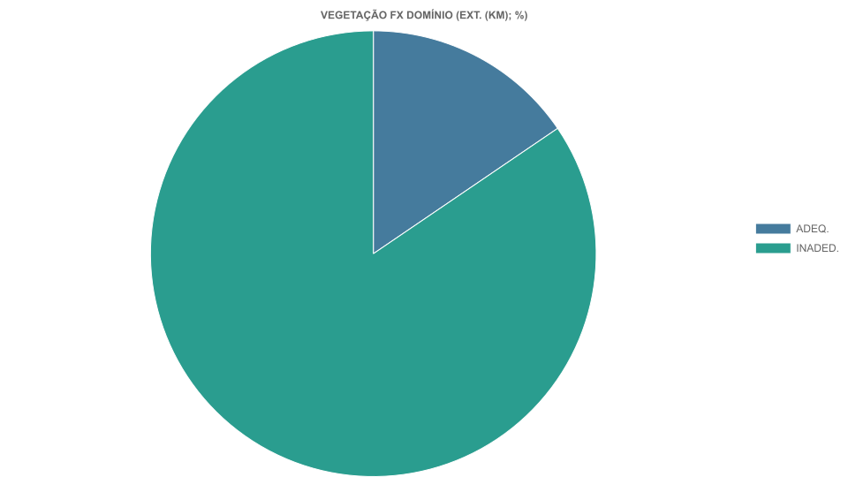

3. DRENAGEM SUPERFICIAL (EXT. (KM); %)
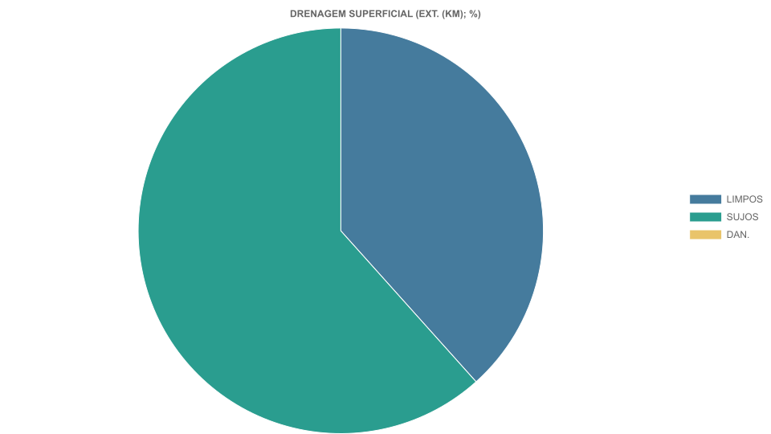

4. SINALIZAÇÃO HORIZONTAL (EXT. (KM); %)
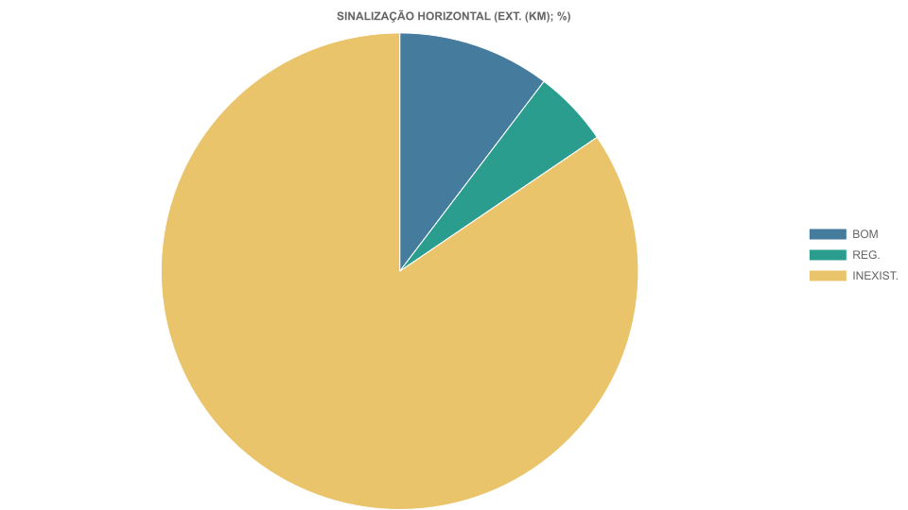

5. SINALIZAÇÃO VERTICAL (EXT. (KM); %)
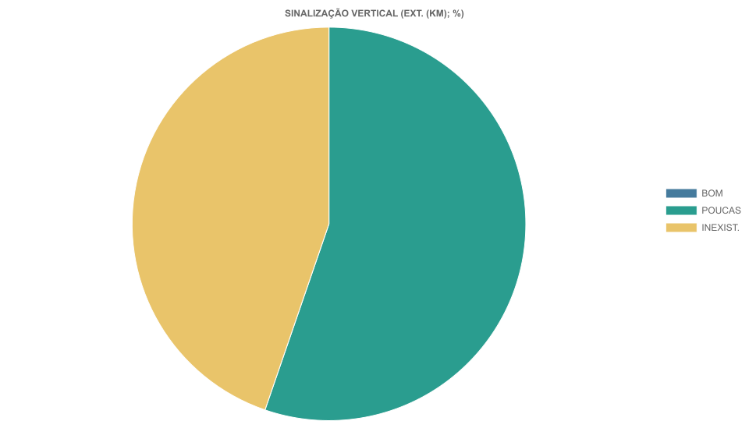

Aba 19

1. CONDIÇÃO DA PAVIMENTO (EXT. (KM); %)

2. VEGETAÇÃO FX DOMÍNIO (EXT. (KM); %)
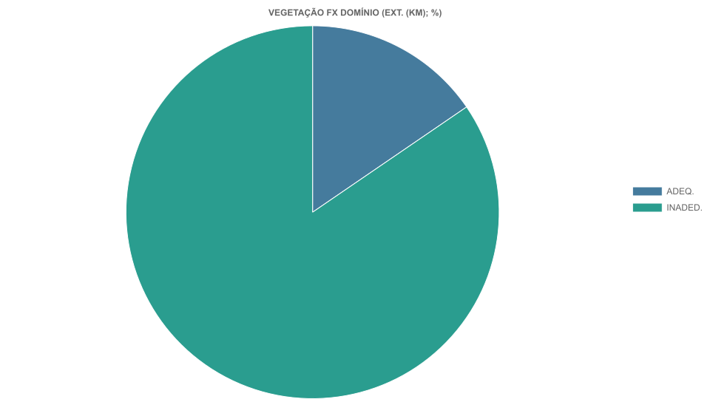

3. DRENAGEM SUPERFICIAL (EXT. (KM); %)
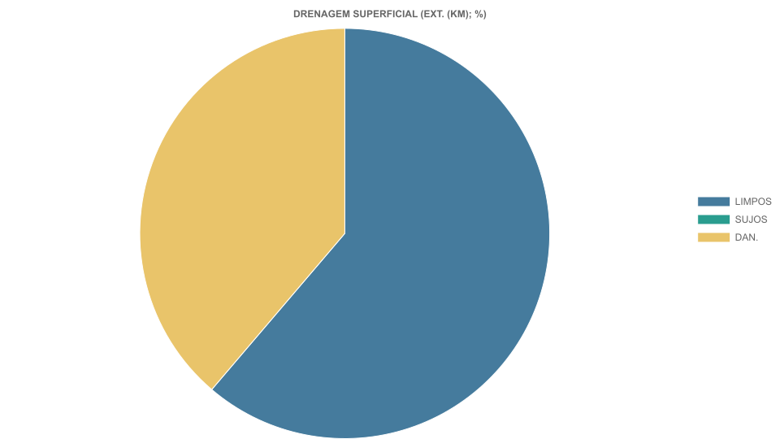

4. SINALIZAÇÃO HORIZONTAL (EXT. (KM); %)
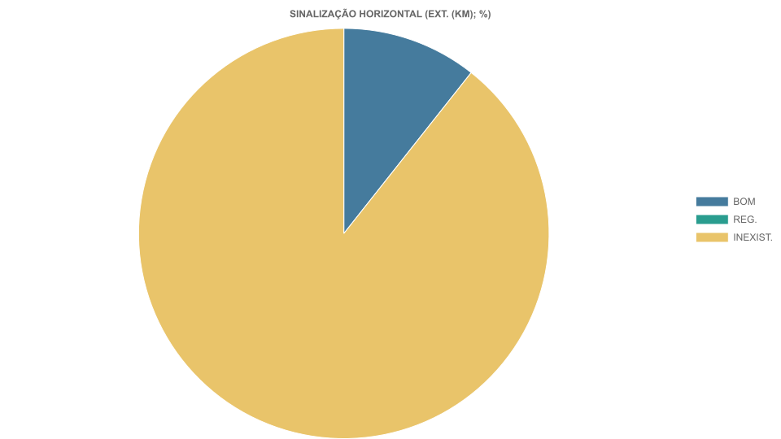

5. SINALIZAÇÃO VERTICAL (EXT. (KM); %)
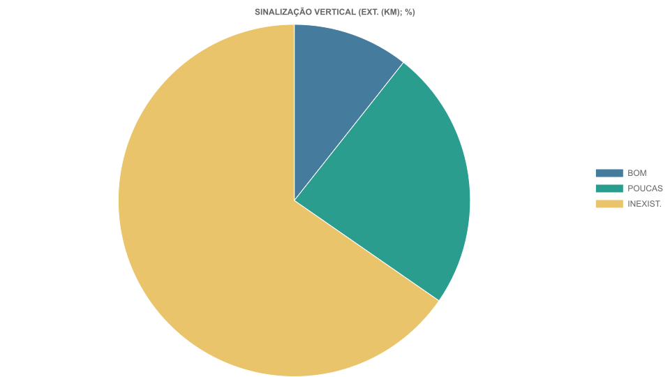

Aba 23

1. CONDIÇÃO DA PAVIMENTO (EXT. (KM); %)
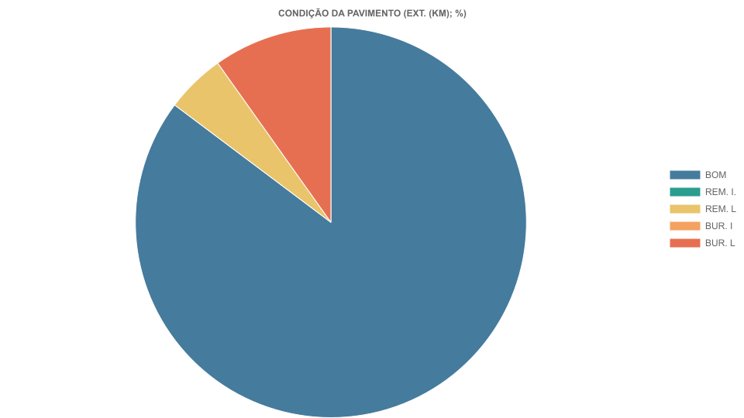

2. VEGETAÇÃO FX DOMÍNIO (EXT. (KM); %)

3. DRENAGEM SUPERFICIAL (EXT. (KM); %)
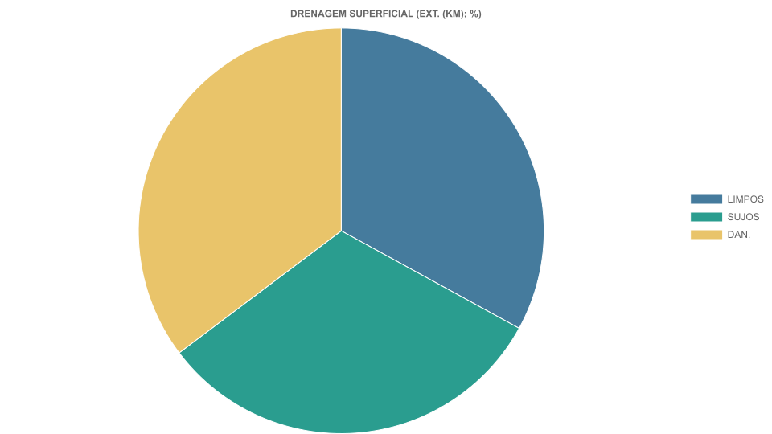

4. SINALIZAÇÃO HORIZONTAL (EXT. (KM); %)
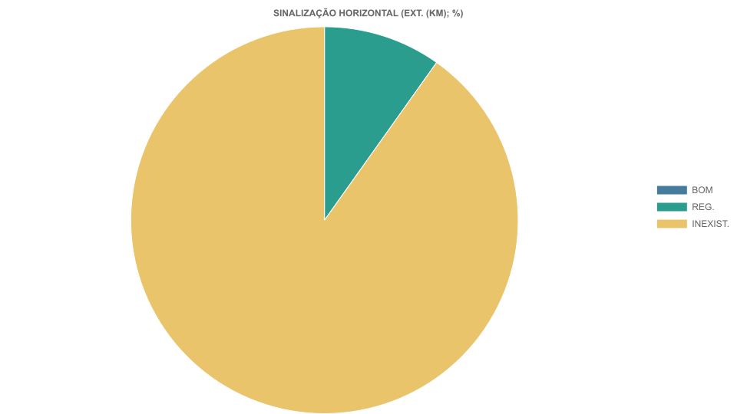

5. SINALIZAÇÃO VERTICAL (EXT. (KM); %)

Aba 24

1. CONDIÇÃO DA PAVIMENTO (EXT. (KM); %)
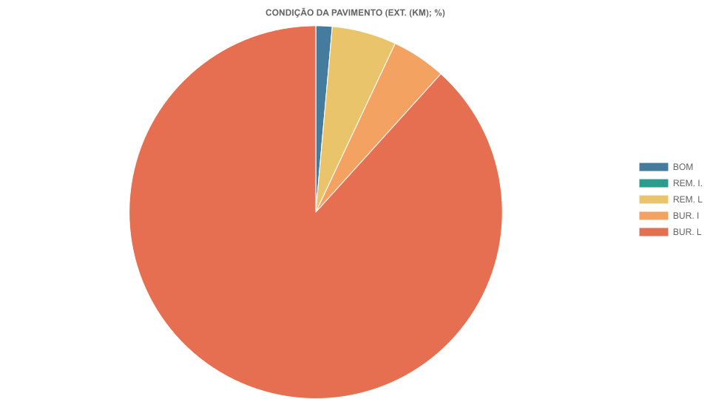

2. VEGETAÇÃO FX DOMÍNIO (EXT. (KM); %)

3. DRENAGEM SUPERFICIAL (EXT. (KM); %)
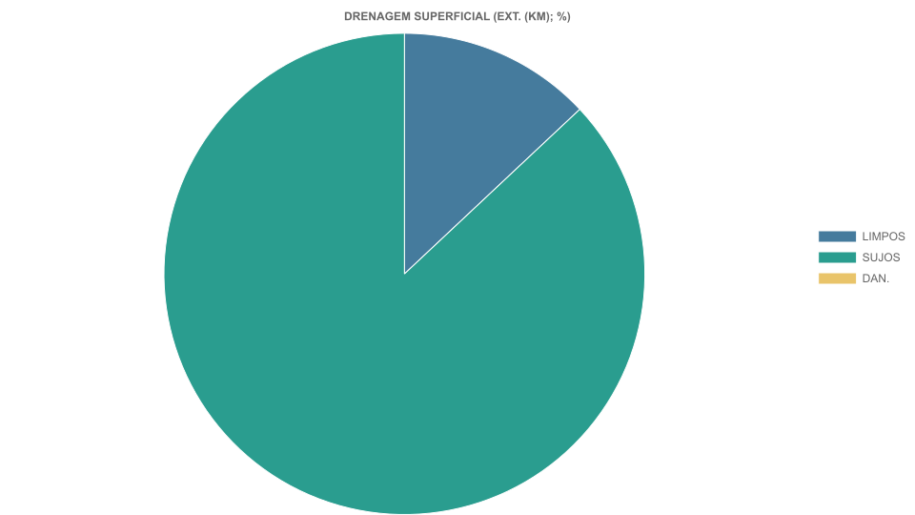

4. SINALIZAÇÃO HORIZONTAL (EXT. (KM); %)
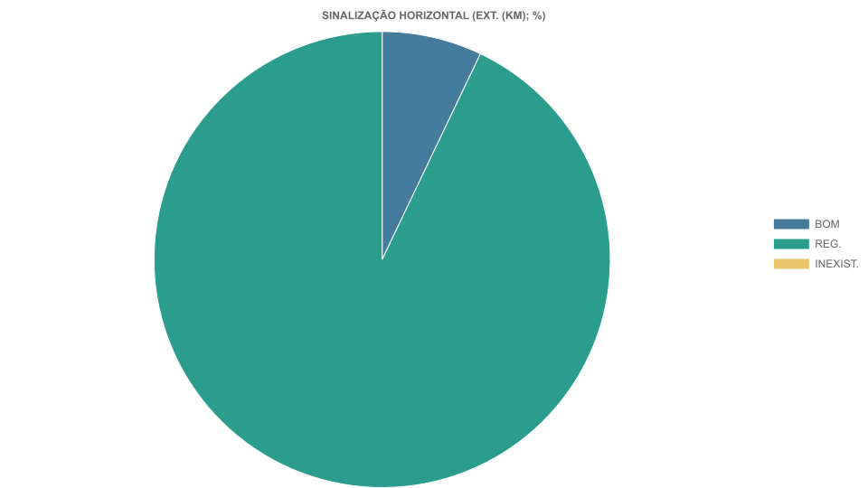

5. SINALIZAÇÃO VERTICAL (EXT. (KM); %)
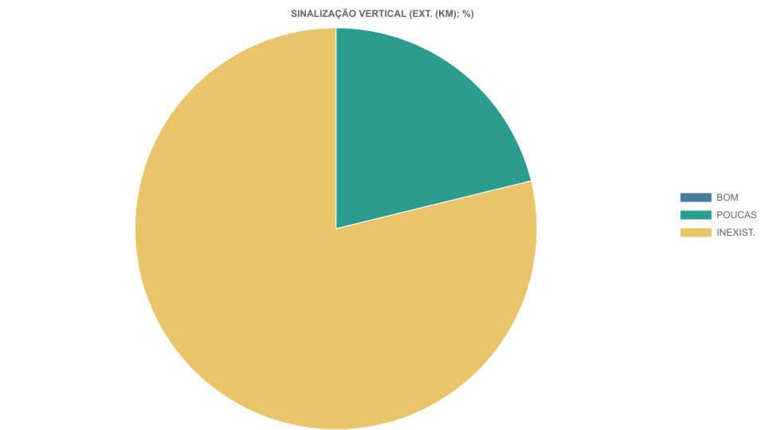

Aba 25

1. CONDIÇÃO DA PAVIMENTO (EXT. (KM); %)

2. VEGETAÇÃO FX DOMÍNIO (EXT. (KM); %)
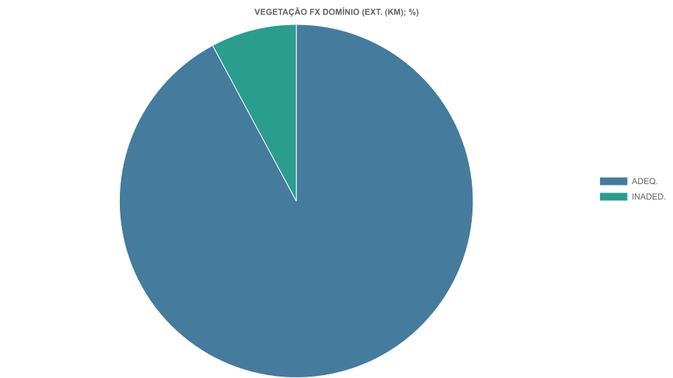

3. DRENAGEM SUPERFICIAL (EXT. (KM); %)
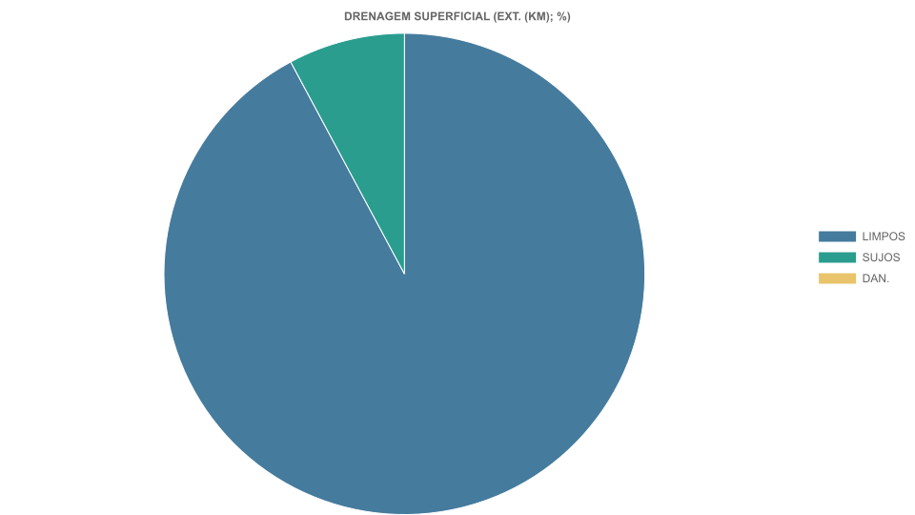

4. SINALIZAÇÃO HORIZONTAL (EXT. (KM); %)

5. SINALIZAÇÃO VERTICAL (EXT. (KM); %)
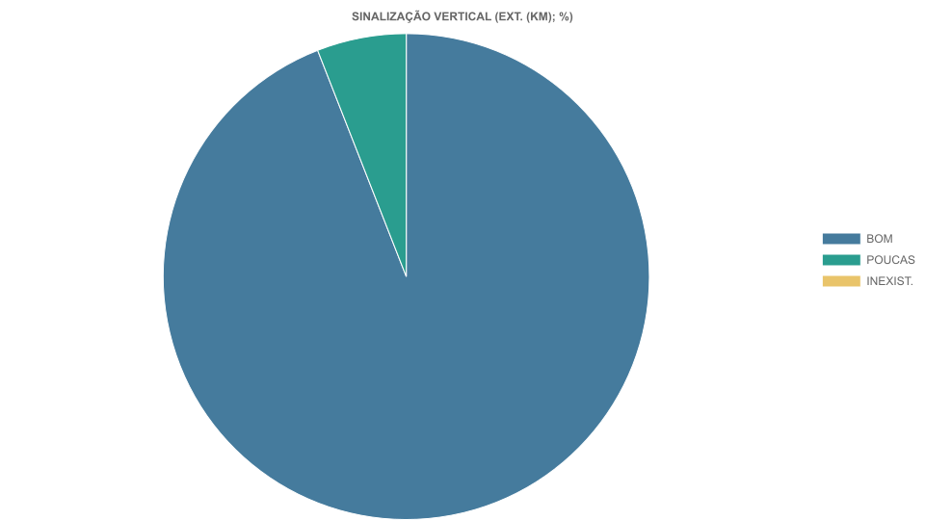

Aba 28

1. CONDIÇÃO DA PAVIMENTO (EXT. (KM); %)
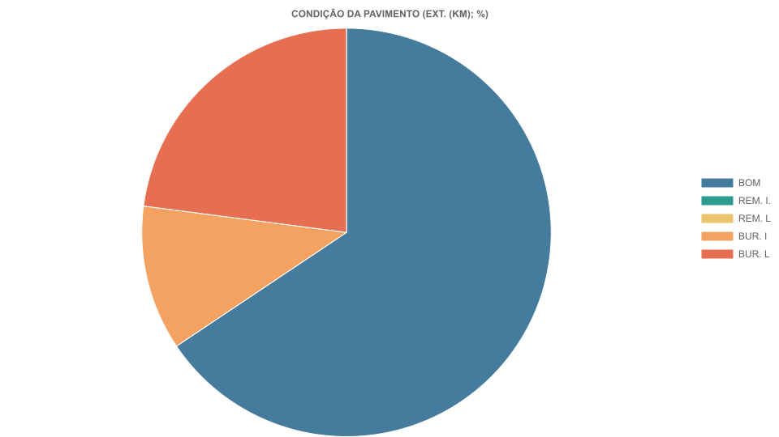

2. VEGETAÇÃO FX DOMÍNIO (EXT. (KM); %)
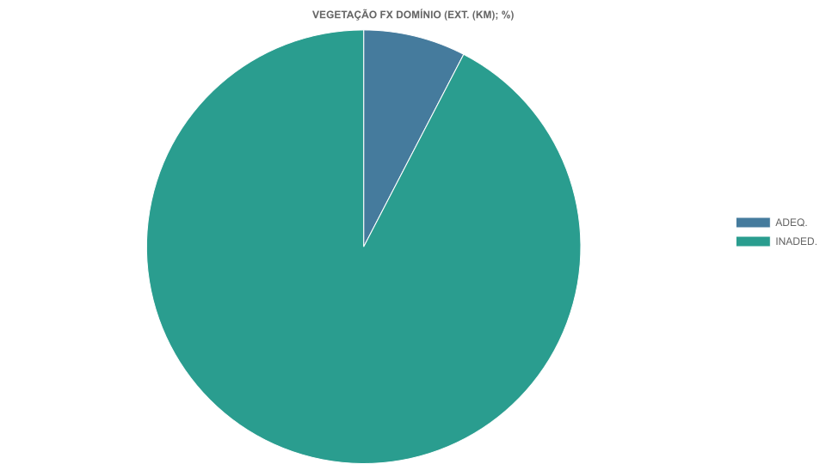

3. DRENAGEM SUPERFICIAL (EXT. (KM); %)

4. SINALIZAÇÃO HORIZONTAL (EXT. (KM); %)
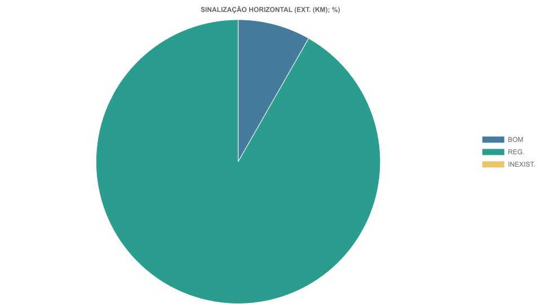

5. SINALIZAÇÃO VERTICAL (EXT. (KM); %)
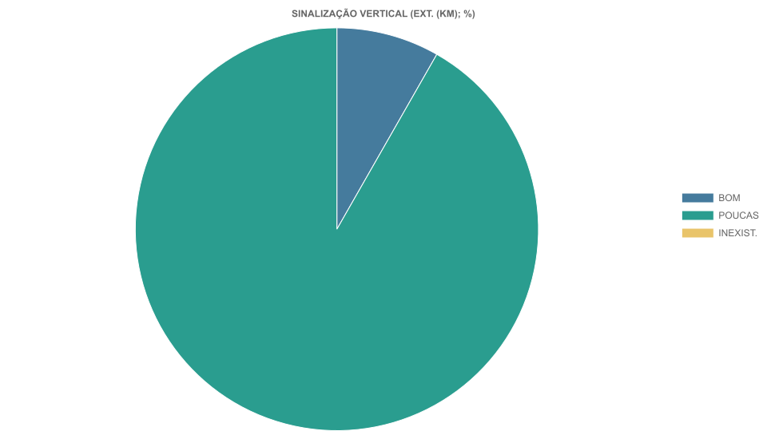

Aba 29

1. CONDIÇÃO DA PAVIMENTO (EXT. (KM); %)
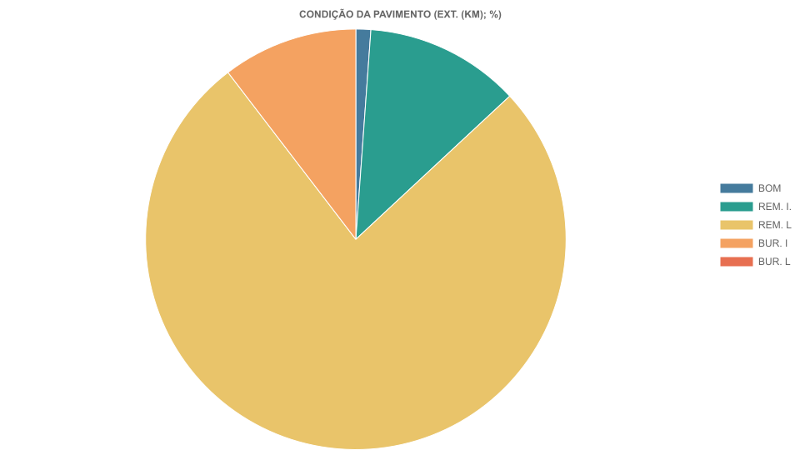

2. VEGETAÇÃO FX DOMÍNIO (EXT. (KM); %)

3. DRENAGEM SUPERFICIAL (EXT. (KM); %)
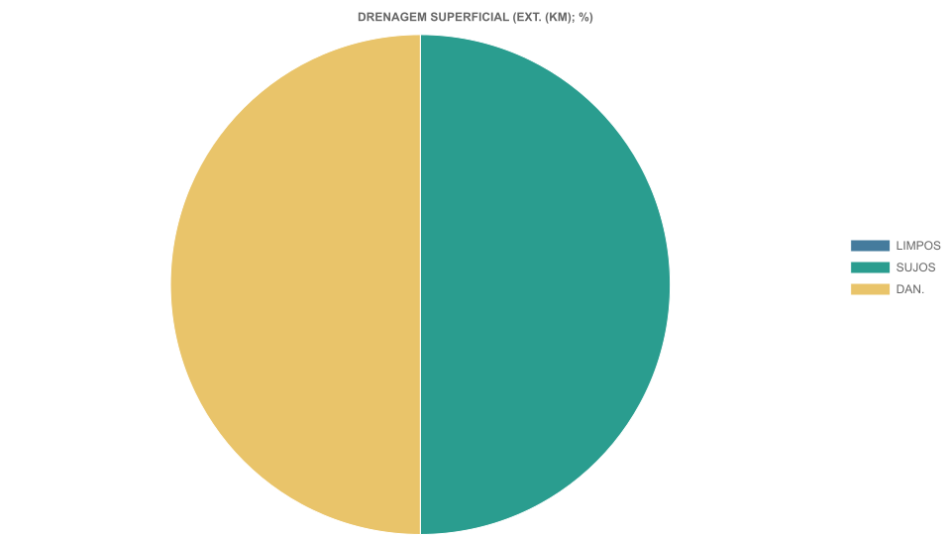

4. SINALIZAÇÃO HORIZONTAL (EXT. (KM); %)
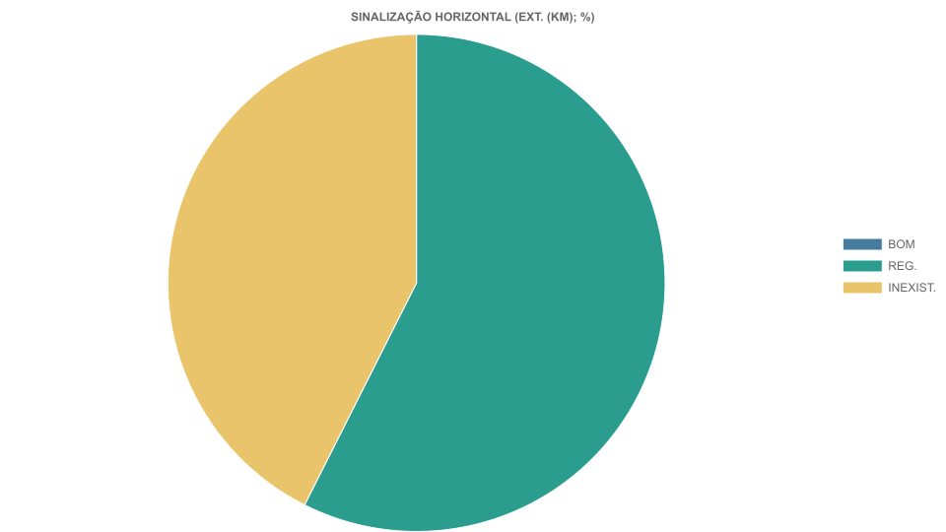

5. SINALIZAÇÃO VERTICAL (EXT. (KM); %)

Aba 30

1. CONDIÇÃO DA PAVIMENTO (EXT. (KM); %)
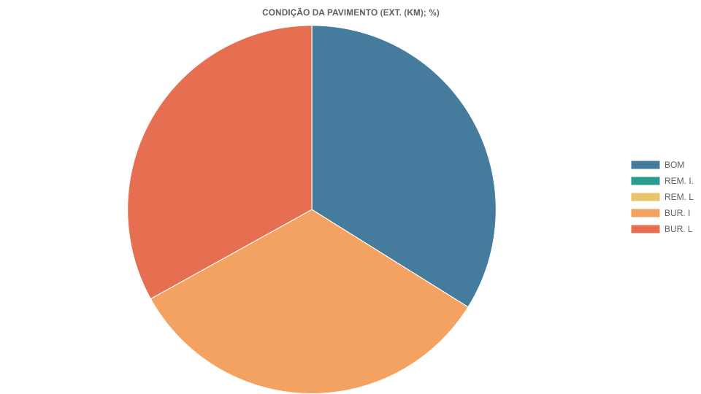

2. VEGETAÇÃO FX DOMÍNIO (EXT. (KM); %)
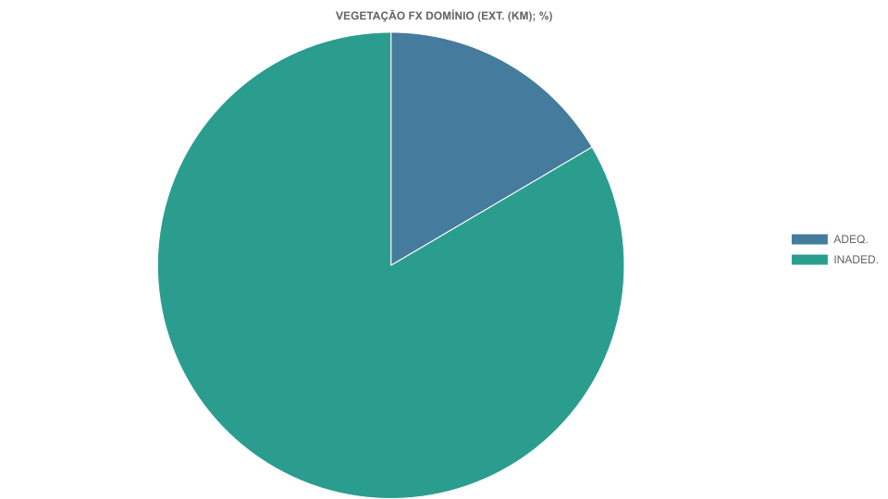

3. DRENAGEM SUPERFICIAL (EXT. (KM); %)

4. SINALIZAÇÃO HORIZONTAL (EXT. (KM); %)

5. SINALIZAÇÃO VERTICAL (EXT. (KM); %)

Aba 32

1. CONDIÇÃO DA PAVIMENTO (EXT. (KM); %)
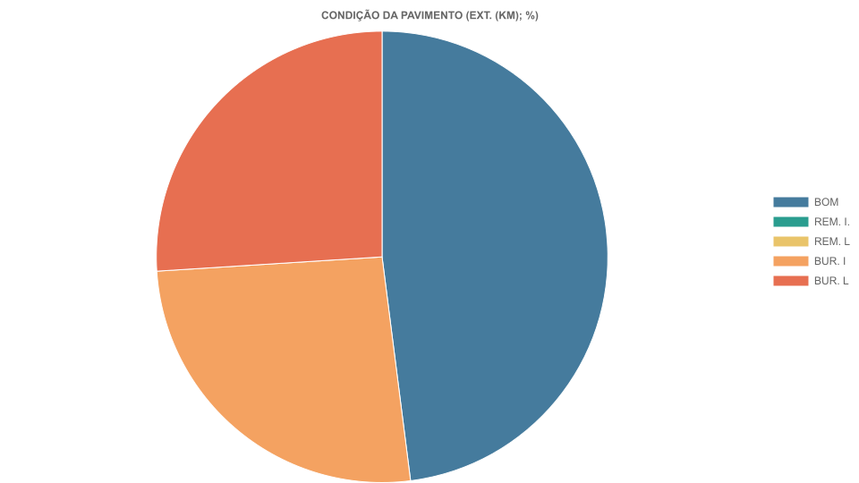

2. VEGETAÇÃO FX DOMÍNIO (EXT. (KM); %)

3. DRENAGEM SUPERFICIAL (EXT. (KM); %)

4. SINALIZAÇÃO HORIZONTAL (EXT. (KM); %)

5. SINALIZAÇÃO VERTICAL (EXT. (KM); %)
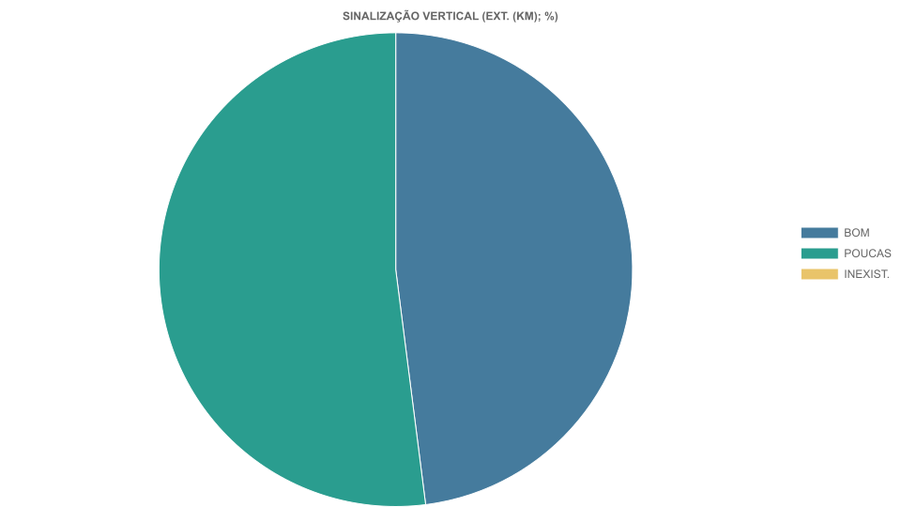

Aba 35

1. CONDIÇÃO DA PAVIMENTO (EXT. (KM); %)
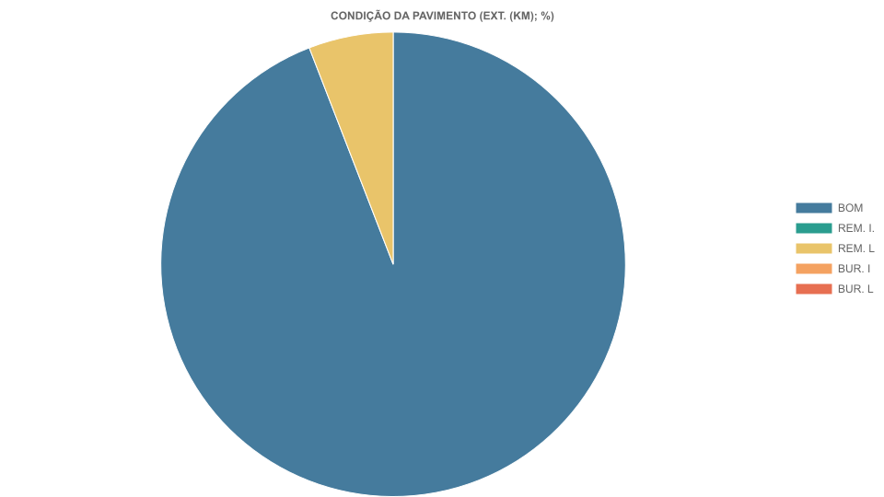

2. VEGETAÇÃO FX DOMÍNIO (EXT. (KM); %)
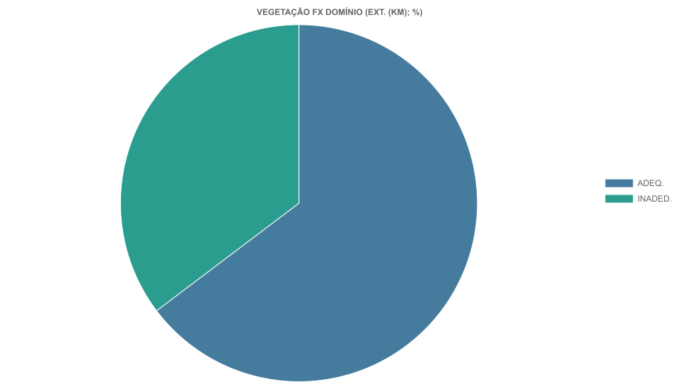

3. DRENAGEM SUPERFICIAL (EXT. (KM); %)
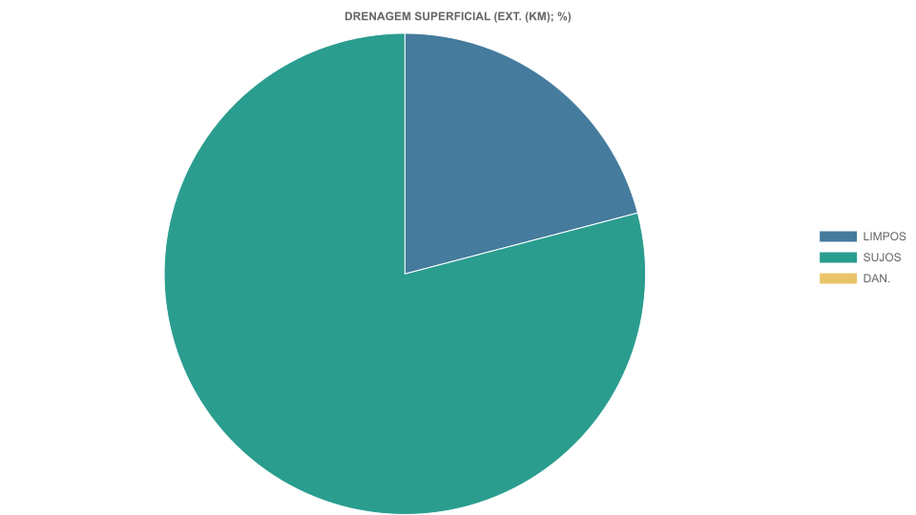

4. SINALIZAÇÃO HORIZONTAL (EXT. (KM); %)

5. SINALIZAÇÃO VERTICAL (EXT. (KM); %)
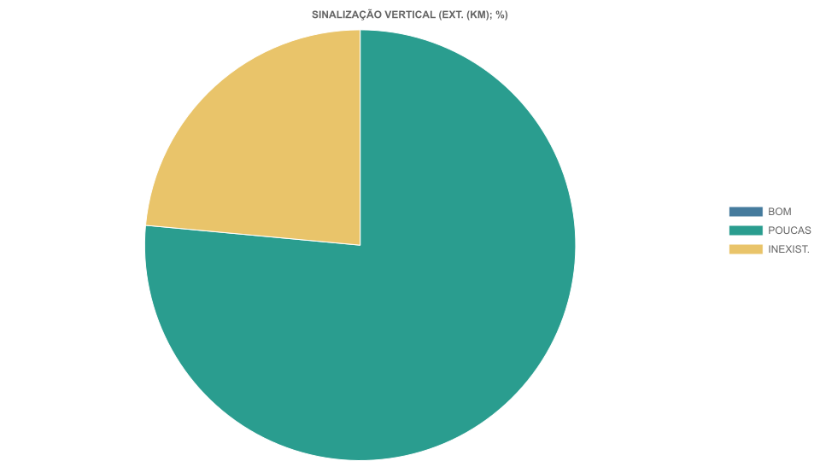

Aba 36

1. CONDIÇÃO DA PAVIMENTO (EXT. (KM); %)
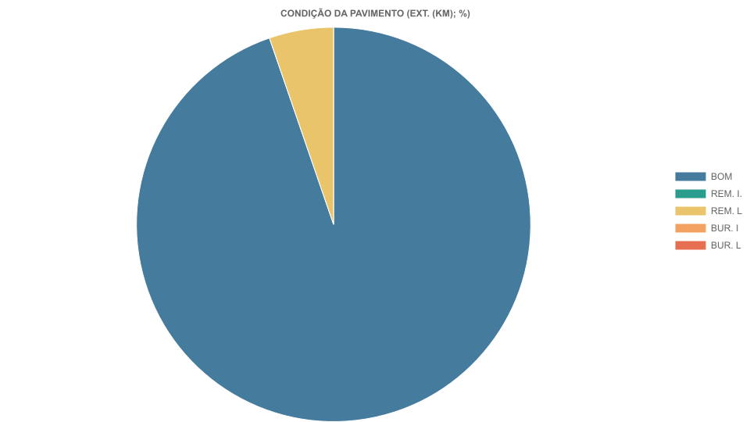

2. VEGETAÇÃO FX DOMÍNIO (EXT. (KM); %)
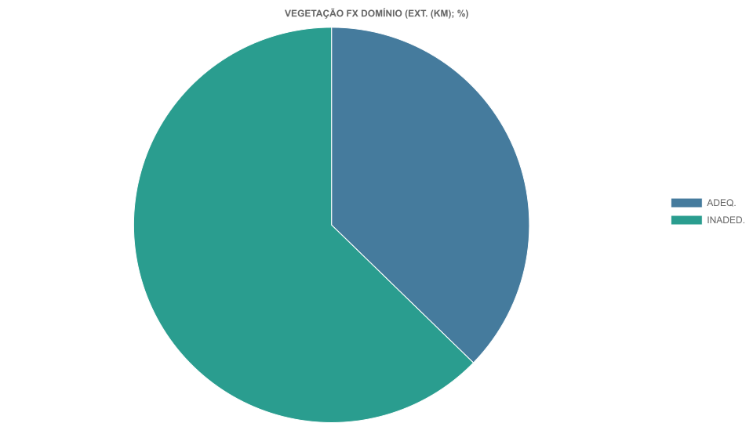

3. DRENAGEM SUPERFICIAL (EXT. (KM); %)

4. SINALIZAÇÃO HORIZONTAL (EXT. (KM); %)

5. SINALIZAÇÃO VERTICAL (EXT. (KM); %)

Aba 38

1. CONDIÇÃO DA PAVIMENTO (EXT. (KM); %)
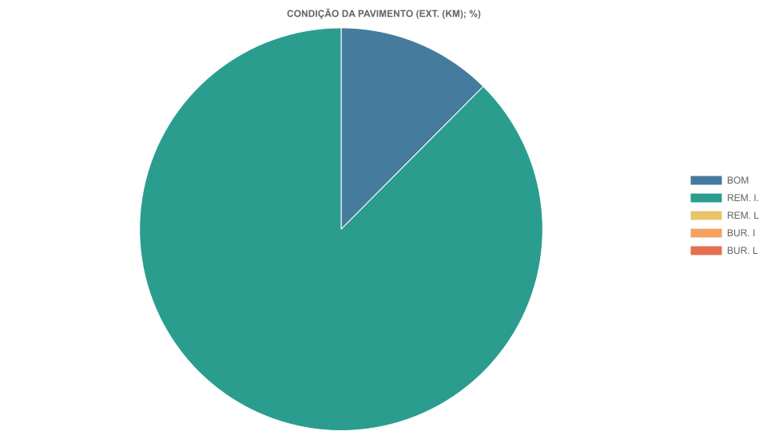

2. VEGETAÇÃO FX DOMÍNIO (EXT. (KM); %)

3. DRENAGEM SUPERFICIAL (EXT. (KM); %)

4. SINALIZAÇÃO HORIZONTAL (EXT. (KM); %)

5. SINALIZAÇÃO VERTICAL (EXT. (KM); %)

Aba TT

1. CONDIÇÃO DA PAVIMENTO (EXT. (KM); %)
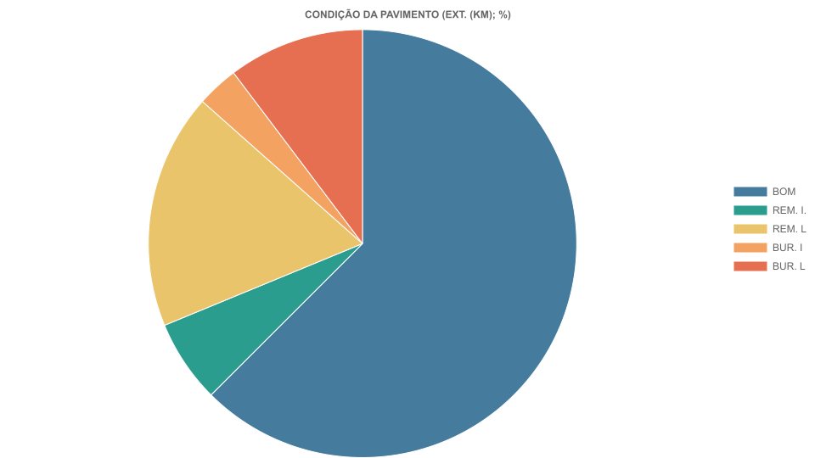

2. VEGETAÇÃO FX DOMÍNIO (EXT. (KM); %)
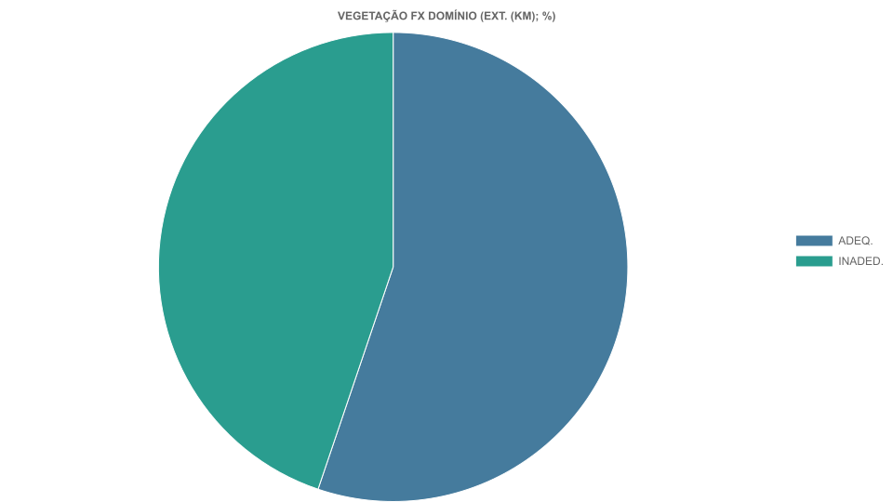

3. DRENAGEM SUPERFICIAL (EXT. (KM); %)
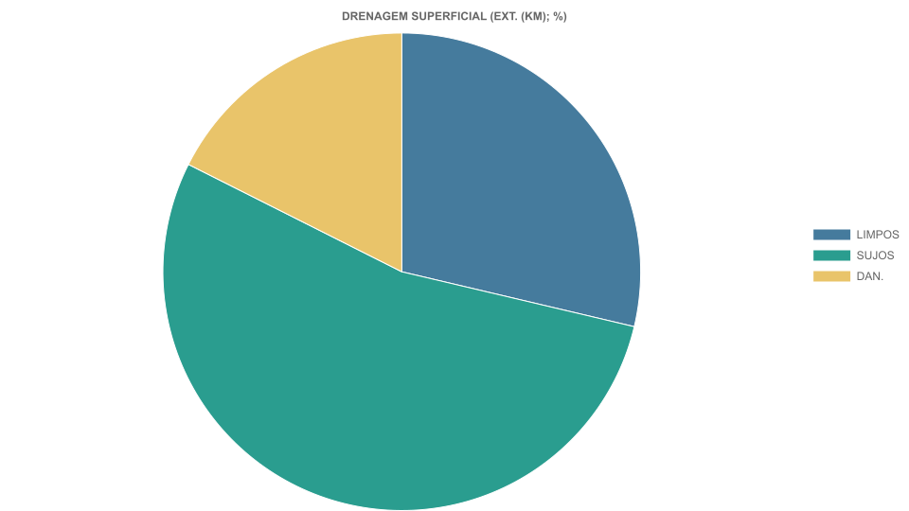

4. SINALIZAÇÃO HORIZONTAL (EXT. (KM); %)
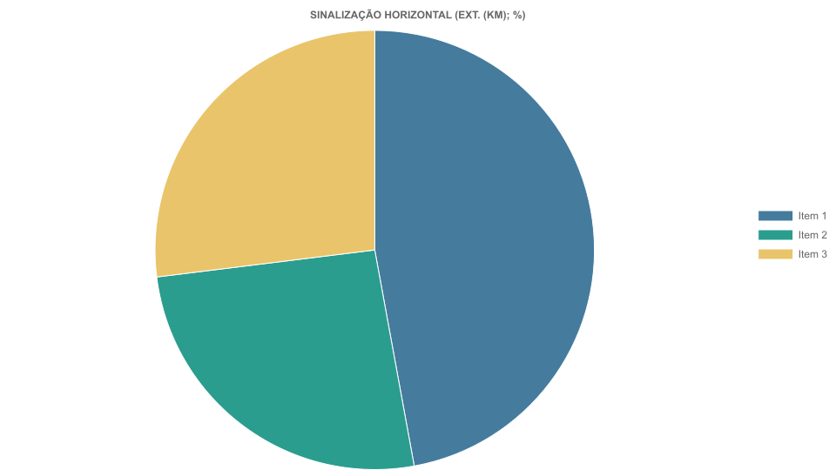

5. SINALIZAÇÃO VERTICAL (EXT. (KM); %)
